به نام خدا
فصل 1: آشنايي با محيط Flash CC
شروع کار در محيط Flash CC
آشنايي با محيط Flash CC
آشنايي با جعبه ابزار و ابزارهاي پانل ToolBox
آشنايي با پانل هاي Flash CC
تغيير خصوصيات نمايش
آشنايي با پنل Preferences
فصل 2: مفاهيم اوليه در Flash CC
محل قرارگيري اشياء در صفحه
ابزار خط کش
ذخيره پروژه
تعيين ابعاد Stage
وارد کردن تصوير به صفحه نمايش فلش
وارد کردن تصوير به کتابخانه
تغيير ابعاد تصوير در فلش
دسته بندي تصاوير کتابخانه
کار با لايه ها در فلش
لايه راهنما يا Guide
آشنايي با TimeLine، Frames و Keyframes
استفاده از فريمها و فريمهاي کليدي در پروژه انياک
فصل 3: روشهاي رسم در Flash و تفاوت آنها
رسم به روش Merge
رسم به روش Object
بررسي تفاوت رسم به روش Object و Merge
افزودن تصوير زمينه
رسم سايه روشن در فلش
رفع مشکل روي هم افتادگي تصاوير در پروژه انياک
فصل 4: انواع متن در Flash و تفاوت آنها
متن نوع Static
متن نوع Input
متن نوع Dynamic
افزودن متن به پروژه انياک
رفع مشکل عدم وجود فونت
تبديل متن به اشکال
افزودن فونت به پروژه فلش
فصل 5: کار با سمبل ها
سمبل چيست؟
ساخت يک سمبل در Flash
روش استفاده از سمبل
بررسي حجم فايل خروجي
تغييرات بر روي نمونه سمبل
تغييرات بر روي سمبل
سازماندهي سمبلها
تفاوت سمبلهاي Movie Clip و Graphic
استفاده از Movie Clip در پروژه انياک
افزودن فيلترها به Movie Clip
فصل 6: روش ساخت دکمه
رسم شکل در فلش
تبديل به دکمه
ساخت سه حالت مختلف يک دکمه
افزودن متن به دکمه
بررسي Hit در دکمه
افزودن دکمه صفحه اصلي به پروژه انياک
افزودن دکمه محصولات به پروژه انياک
افزودن متن به دکمه
ايجاد توقف در صفحه اصلي
تنظيم فاصله عمودي و افقي اشياء
فصل 7: آشنايي با ActionScript
ارتباط ActionScript با اشياء موجود در TimeLine
کدهاي آماده Code Snippets
دستور gotoAndStop
دستور کليک بر روي دکمه صفحه اصلي
لينک به آدرس سايت در Flash
فصل 8: متحرک سازي اشياء يا Tweening
ايجاد حرکت با Tweening
ادغام متحرک سازي اشياء با ActionScript
حرکت دادن ماشين با Motion Tweening
تعيين سرعت در متحرک سازي
تعيين دوران در حين متحرک سازي
تبديل مسير حرکت به منحني در فلش
دوران تصوير مطابق با خط حرکت
ايجاد چند حرکت بصورت هم زمان
متحرک سازي در پروژه انياک
فصل 9: افزودن صدا به نمايش
افزودن فايل صدا به کتابخانه
قرار دادن صدا در نمايش
رفع مشکل پخش دوباره صداي پس زمينه
تغيير کيفيت صدای موجود در Flash
فصل 10: افزودن فيلم به نمايش
افزودن فيلم به يک لايه در نمايش
تغيير قالب دکمه هاي کنترلي فيلم

فصل 11: انتشار نمايش ايجاد شده
حذف فايلهاي اضافي
فشره سازي فايلها
پنجره Publish

فصل 1: آشنايي با Flash CC

با سلام خدمت تمامي کاربران گرامي در زير آموزش تصويري Flash CC را بررسي ميکنيم توجه کنيد که شما ميتوانيد نرم افزار آموزش فلش را به همراه چند بخش آموزشي ديگر که بصورت تعاملي و شبيه سازي شده با صدا و متن فارسي درس داده شده است و رايگان نيز ميباشد از لينک آموزش فلش دانلود کنيد. در نرم افزارهاي آموزشي کارهاي بيان شده را بايد در محيط شبيه سازي شده انجام دهيد. در انتهاي اين آموزش تصويري نيز کل آموزش (هم متن و هم تصويري) در يک فايل PDF پيوست است.
به نرم‌افزار آموزش Flash CC خوش آمديد. Flash يكي از معروف‌ترين نرم‌افزارها براي ايجاد تصاوير متحرك ساده، صفحات‌ Web حرفه‌اي و حتي برنامه‌هاي چندرسانه‌اي كم حجم است. شما در طي اين دوره آموزشي با نحوه استفاده از اين نرم‌افزار آشنا خواهيد شد.
در اينجا ما نرم‌افزار Flash CC را بر روي اين کامپيوتر نصب کرده‌ايم براي اجرا، روي‌ دکمه Start كلـيك كنيد.
منوي‌ فرعي All Programs را باز کنيد.
روي گزينه‌Adobe Flash Professional CC کليک کنيد.
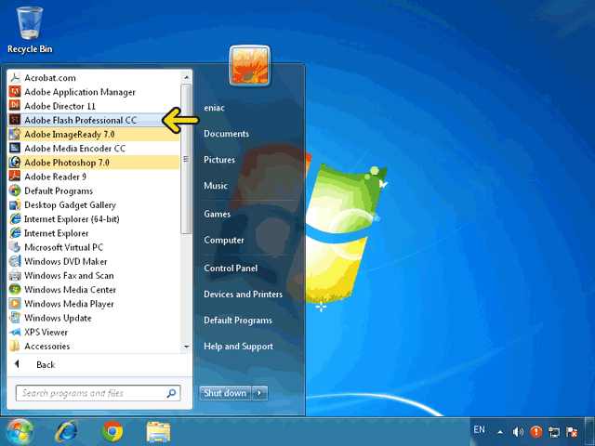

هنگاميکه Flash CC را اجرا مي‌كنيد, گزينه‌هايي در اختيار شما قرار مي‌گيرد كه از طريق آنها مي‌‌توانيد فايل جديدي را ايجاد كرده يا يك فايل موجود را باز کنيد. همچنين گزينه‌هاي ديگري نيز وجود دارند كه در حال حاضر در پشت پانلهاي Flash مخفي شده‌اند. براي آنكه پانلها را مخفي كنيد، بايد روي دکمه حاوي فلش مضاعف در بالا و سمت راست، كليك كنيد.
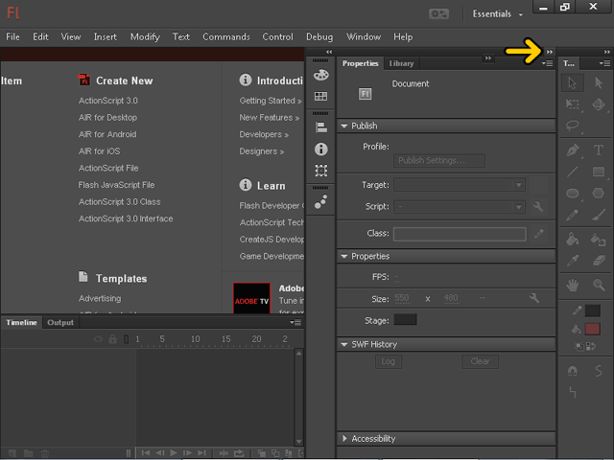

با اين كار، علاوه بر آنكه فضاي بيشتري براي كار با فايل‌ها در اختيار خواهيد داشت، مي‌توانيد ساير گزينه‌هايي كه جهت استفاده از الگوهاي پيش ساخته Flash بكار مي‌روند را نيز مشاهده نماييد.
ليست فايلهايي که اخيراً باز شده‌اند يا با آنها کار کرده‌ايد در قسمت Open Recent Item نمايش داده مي‌شود تا با کليک بر روي نام آن به سادگي آن فايل باز شود. در ادامه مي‌خواهيم يک فايل جديد ايجاد کنيم. روي دکمه مشخص شده توسط فلش كليك كنيد.
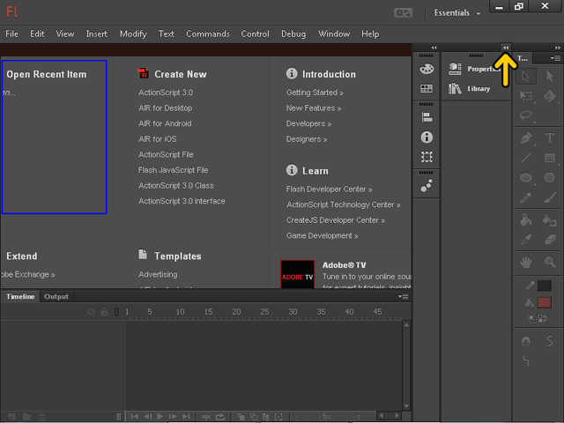

براي ايجاد يک فايل جديد بايد يکي از گزينههاي موجود در قسمت Create New را انتخاب کنيد. روي گزينه ActionScript 3.0 کليک کنيد.
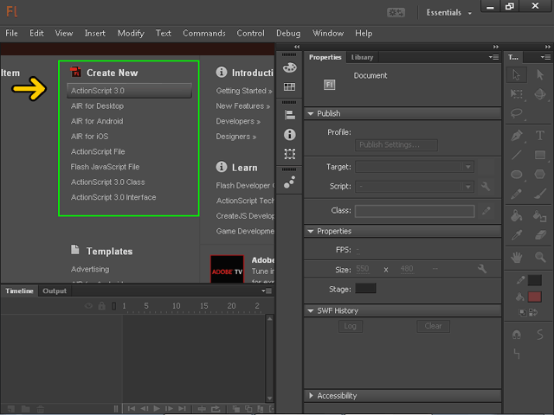

توجه کنيد که ActionScript زبان برنامه‌نويسي در فلش است در اين نرم‌افزار آموزشي مقداري با ActionScript آشنا مي‌شويد. براي کار با ActionScript به نرم‌افزار آموزش ActionScript 3 انياک قابل دانلود از سايت http://www.learninweb.com مراجعه کنيد. يكي از مزاياي‌ Flash‌، امكان‌ انتقال‌ فايل‌هاي ايجاد شده در نگارش‌هاي قديمي به‌ محيط‌هاي جديدتر مي‌باشد. همچنين، فايل‌هاي خروجي اين‌ برنامه‌ با ساير محصولات‌ شركت‌ Adobe، نظيرDreamWeaver و Director سازگار است.
ناحيه‌ صحنه‌ (Stage) جايي است‌ كه‌ محتويات‌ هر يك‌ از فريم‌هاي‌ فيلـم‌ در آن طراحي و ايجاد مي‌شود. همچنين، در اين محيط مي‌توانيد فايلـهاي‌ گرافيكي وارد شده‌ را تصحيح‌ وسازماندهي كنيد. براي‌ مشاهده‌ كل ناحيه‌ Stage‌، منوي‌ View را باز كنيد.
منوي‌ فرعي Magnification را باز كنيد.
از منوي باز شده، گزينه‌ Show All را انتخاب کنيد.
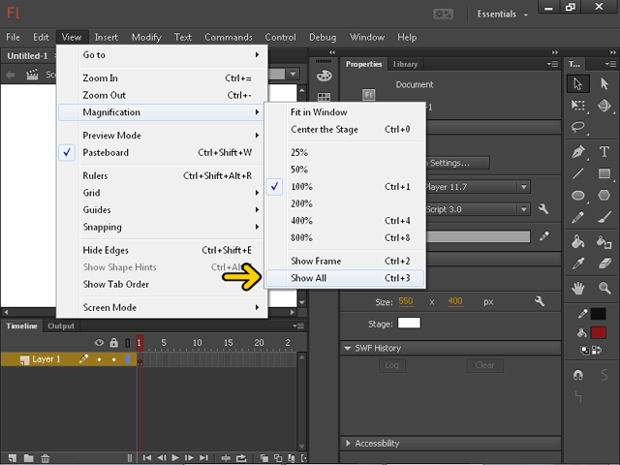

با اين کار، تمام قسمت صحنه يا Stage در محدوده‌اي كه براي آن تعيين شده است نمايش داده شد. توجه داشته باشيد كه اگر اين محدوده را بزرگتر كنيد، با انتخاب دستور Show All، صحنه با بزرگ‌نمايي بيشتري در آن محدوده نمايش داده مي‌شود.
قسمت مشخص شده، خط زمان‌ (Timeline) ناميده‌ مي‌شود. از اين‌ قسمت‌ براي‌ سازماندهي و كنترل‌ محتويات‌ فيلـم‌ در لايه‌‌ها و فريم‌ها استفاده‌ مي‌شود. هر يك از مستطيل‌هاي عمودي كوچكي كه در اينجا وجود دارد، بيانگر يك فريم است. نوار وضعيت كه ‌در پايين اين منطقه قرار دارد، نشان‌دهنده‌ شماره‌ فريم‌ منتخب‌، نرخ پخش فريم‌ها (تعداد فريم‌هايي كه در يك ثانيه پخش مي‌شود)‌‌، و زمان‌ سپري‌ شده‌ از فيلم‌ است‌.
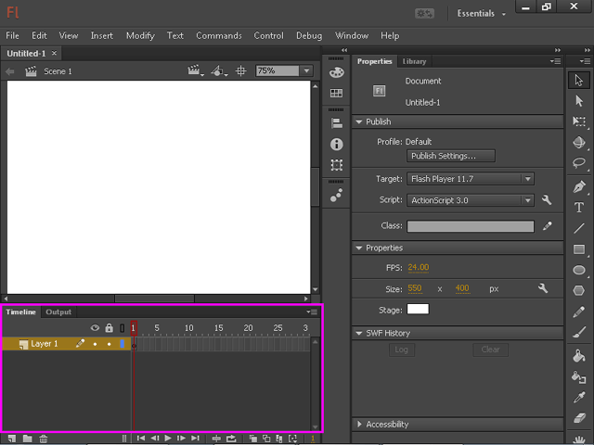
خط قرمز رنگي كه در Timeline وجود دارد، هد اجرا (Play Head) ناميده‌ مي‌شود و نشانگر فريم يا فريم‌هايي است‌ كه‌ هم‌اكنون در صحنه در حال نمايش است. با كليك در هر نقطه از خط زمان، هد به همان نقطه منتقل خواهد شد.
قسمت‌ مشخص شده توسط کادر Panel هاي‌ Flash است. با استفاده‌ از اين‌ پانل‌‌ها مي‌توانيد عملـياتي مانند تغيير رنگ‌ قلـم‌ (Font) و رنگ‌هاي مورد استفاده و حتي شدت ‌نور يا انتخاب‌ اشياء يا استفاده‌ از راهنمايي‌هاي Flash را به‌ راحتي و سرعت‌ انجام‌ دهيد.
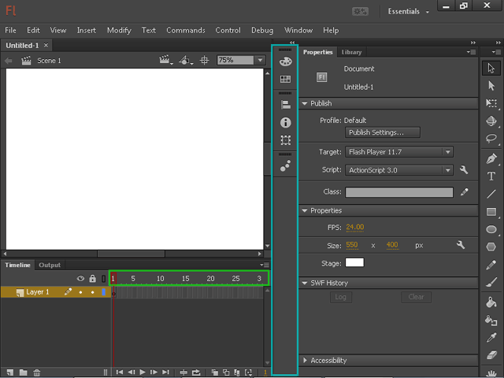

قسمت‌ مشخص شده پانل‌ خصوصيات‌ (Properties) ناميده‌ مي‌شود. از اين‌ پنجره‌ براي‌ تغيير نام‌، مختصات، اندازه، رنگ و ديگر خصوصيات يك‌ فريم‌ يا هر يك از محتويات داخل آن استفاده مي‌شود.در ضمن از طريق اين پانل‌ مي‌توانيد خصوصيات‌ متحرك‌‌سازي‌ و صداگذاري را در فيلم ايجاد نماييد.
قسمت‌ مشخص شده ، جعبه‌ ابزار (Tool Box) نام دارد. به‌ كمك‌ ابزارهاي‌ موجود در جعبه‌ ابزار مي‌توانيد عملـيات‌ مختلـفي از جملـه‌ ترسيم، ويرايش‌، انتخاب‌ اشياء و غيره‌ را انجام‌ دهيد. البته توجه کنيد که در حال حاضر تمامي ابزارها قابل مشاهده نيستند. در اين حالت ميتوانيد با استفاده از ماوس ديواره سمت چپ جعبه ابزار را کمي به سمت چپ حرکت دهيد تا تمامي ابزارها قابل مشاهده شوند. در صفحه بعد ما اين کار را انجام خواهيم داد.
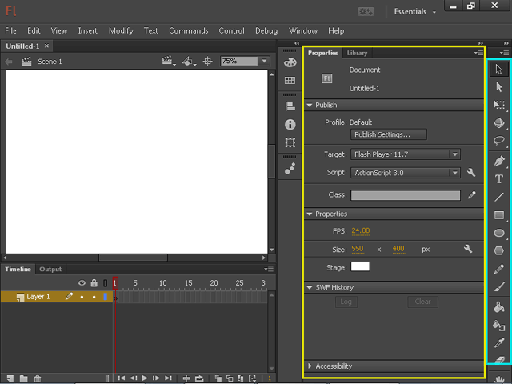
همانطور که مشاهده ميکنيد تمام ابزارهاي موجود در جعبه ابزار در دو رديف مرتب شدهاند. حالا بهتر است با اين ابزارها بيشتر آشنا شويد
مانند اغلب برنامه‌هاي تحت ويندوز، در قسمت‌ بالاي‌ پنجره، منوها قرار دارند. در اين منوها، گزينه‌هاي‌ مختلـفي براي‌ دسترسي به‌ دستورات‌ و ابزارهاي‌ Flash وجود دارد.
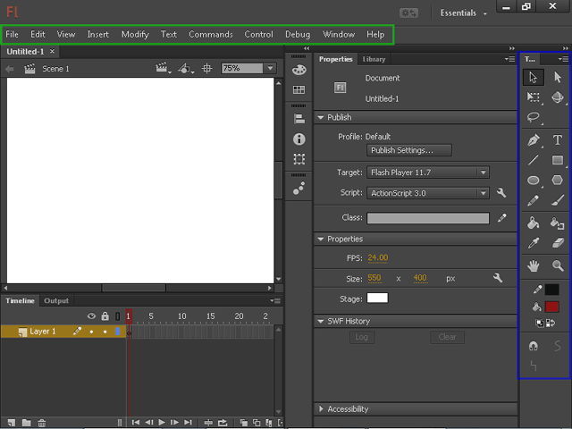

به‌ محض‌ اجراي‌ Flash‌، يك‌ فايل جديد با نام‌ [Untitled-1] ايجاد مي‌شود. در Flash اين امكان وجود دارد كه همزمان‌ چند فايل باز باشد. براي‌ ايجاد فايل‌هاي جديد از فرمان‌ New و جهت باز كردن فايل‌هاي موجود، از دستور Open استفاده‌ نماييد. به‌ محض‌ ايجاد فيلـم‌هاي‌ جديد، Flash آنها را به‌ ترتيب‌ [Untitled-2] و [Untitled-3] و الـي آخر نامگذاري‌ مي‌كند. الـبته‌ شما در هنگام ‌ذخيره‌ فيلـم‌ مي‌توانيد يك‌ نام‌ جديد را براي‌ آن‌ تعيين‌ كنيد.
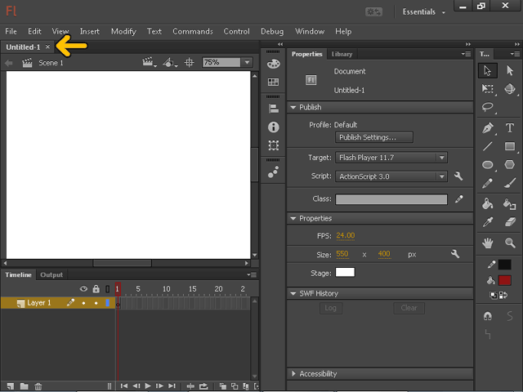

براي‌ اينكه‌ محتويات لازم براي فيلم را در يك‌ فريم‌ Flash وارد نماييد، بايد ابتدا آنها را به‌ ناحيه‌ صحنه‌ (Stage) اضافه‌ كنيد. براي‌ اين‌ كار مي‌توان‌ علاوه بر آنكه اشكال مورد نظر را مستقيماً طراحي كرد، نسخه‌اي‌ از آن محتويات (كه عنصر گرافيكي يا متن هستند) را از ساير برنامه‌ها كپي كرده‌ و به‌ صفحه‌ درج نمود و يا فايلهايي كه ‌خارج‌ از Flash ايجاد شده‌اند را مستقيماً به‌ صحنه‌ وارد (Import) كرد.
يكي از امکانات‌ Flash CC، Panel‌هاي قدرتمند و دسترسي آسان به آنها است. پانل‌‌ها پنجره‌هاي‌ شناوري‌ هستند كه‌ هر يك شامل‌ مجموعه‌اي‌ از گزينه‌هاي لازم براي انجام يك عمل خاص هستند.
براي مثال، پانل Info اطلاعاتي در مورد خصوصيات كل شيء انتخاب شده ارائه مي‌دهد. بطور كلي، براي دسترسي به پانل‌هاي مختلف Flash، علاوه بر دکمه‌هاي موجود در قسمت پانل‌ها، از گزينههاي موجود در منوي Window نيز مي‌توانيد استفاده کنيد. روي دکمه Info کليک كنيد.
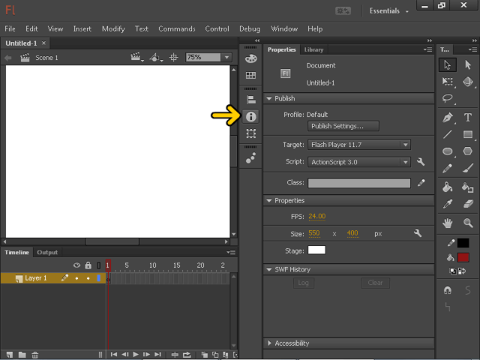
به اين ترتيب، پانل‌ Info باز شده‌ است. اين‌ پانل‌ اطلاعات‌ مختلـفي در مورد شيء انتخاب‌ شده‌ ارائه مي‌دهد. ما مي‌توانيم‌ با فشردن دکمه ماوس بر روي‌ گيره‌ واقع‌ در گوشه سمت‌ چپ‌ و بالاي‌ پانل‌ و كشيدن‌ آن‌ به‌ سمت‌ راست‌ محيط Flash (يعني محلـي كه‌ پانل‌‌هاي‌ ديگر وجود دارند)، اين‌ Panel را به‌ حالـت‌ چسبان‌ درآوريم‌. براي بستن پانل‌هايي كه به اين شكل در ميان صفحه معلق هستند، كافيست روي دکمه حاوي فلش مضاعف مربوط به آن پانل كليك كنيد. روي‌ دکمه حاوي فلش مضاعف از پنجره‌ Info، كه توسط فلش مشخص شده است، كلـيك‌ نماييد.
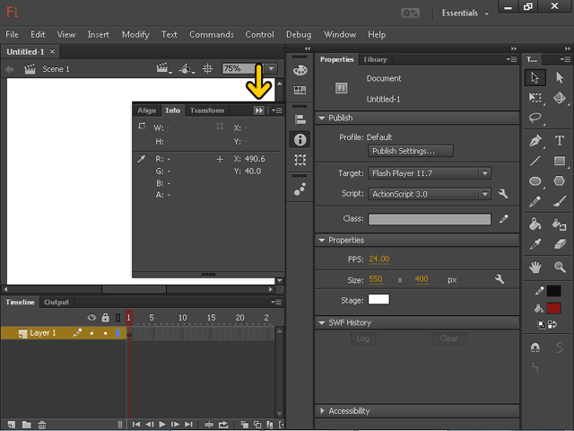
شما همچنين مي‌توانيد ساير پانل‌هاي موجود در صفحه را نيز در صورت عدم استفاده حذف كنيد تا فضاي كاري شما افزايش پيدا كند. براي بستن هر يك از پانل‌هاي موجود كافيست روي عنوان پانل راست کليک کرده و سپس از منويي که باز ميشود گزينه Close را انتخاب کنيد. روي عنوان پانل Library راست کليک کنيد.
(راست كليك = استفاده از دکمه راست ماوس در هنگام كليك كردن) از منوي باز شده گزينه Close را انتخاب کنيد.
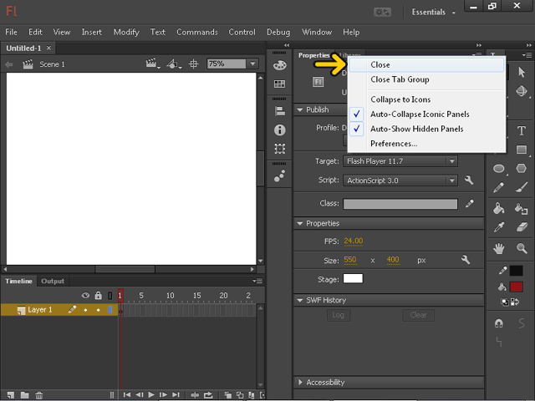

براي اضافه کردن هر يک از پانل‌ها مي‌توانيم از منوي Window استفاده کنيم. حال مي‌خواهيم پانل Library را دوباره به محيط کار اضافه کنيم. روي منوي Window کليک کنيد.
روي گزينه Library کليک كنيد.
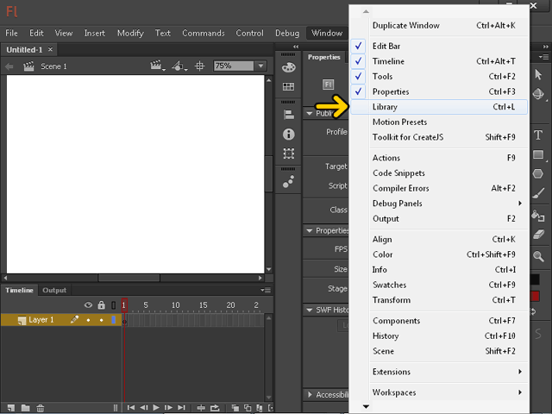

مشاهده مي‌کنيد که پنل Library دوباره به محيط Flash اضافه شده و در محل قبلي خود قرار گرفته است.
بسياري‌ از عناصر فيلـم‌، مانند رنگ‌ پس‌زمينه‌ و اندازه‌ صحنه‌ را مي‌توان‌ به‌ كل‌ فيلـم‌ اعمال‌ نمود. به‌ عنوان‌ مثال،‌ براي‌ تغيير رنگ‌ پس‌زمينه (Background)‌‌، از پانل‌ Properties واقع ‌در سمت راست صحنه‌ استفاده‌ مي‌كنيم‌. روي‌ عنوان پانل‌ Propeties‌، كلـيك‌ نماييد.
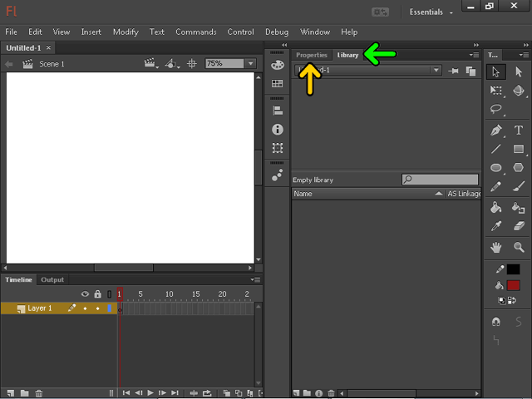

روي‌ دکمه Edit که با شکل آچار نمايش داده شده است، در قسمت Size، کليک نماييد.
ملاحظه‌ مي‌كنيد كه‌ پنجره‌ Document Properties باز شده‌ است. اين‌ پنجره‌ داراي‌ گزينه‌هاي‌ مختلـفي از جملـه‌ Height و Width مي‌باشد كه‌ اين‌ گزينه‌ها براي ‌تغيير اندازه ابعاد‌ فيلـم‌ كاربرد دارند. همچنين،‌ گزينه‌ Frame Rate براي‌ تعيين‌تعداد فريم‌هاي‌ فيلـم در هر ثانيه‌ يا سرعت‌ نسبي آن‌ به‌ كار مي‌رود و گزينه‌ Background Color نيز براي‌ تغيير رنگ‌ زمينه‌ فيلـم‌ كاربرد دارد. روي‌ دکمه Cancel از اين‌ پنجره کليک كنيد تا بسته‌ شود.
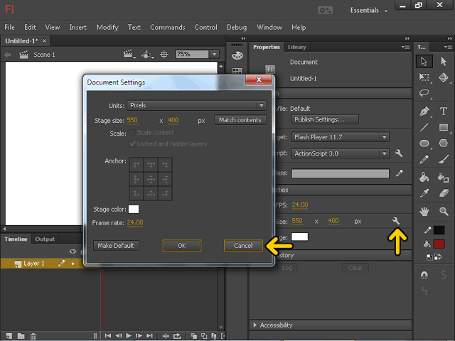

خصوصيات كلي Flash كه بصورت پيش‌فرض تنظيم شده است، ممكن است براي تمام كاربران بهترين انتخاب نباشد. شما مي‌توانيد اين خصوصيات را توسط پنجره Preferences تغيير دهيد. دسترسي به اين پنجره از طريق منوي Edit امكان‌پذير است. منوي‌ Edit را باز كنيد.
از منوي باز شده، ‌ گزينه Preferences را انتخاب نماييد.
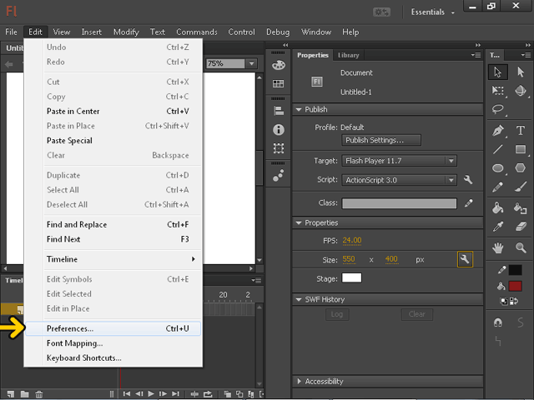

با استفاده از گزينه هاي موجود در پنجره‌ Preferences‌، مي‌توانيد خصوصيات قسمت‌هاي مختلف فلش را تعيين کنيد. به عنوان مثال در قسمت General از اين پنجره ميتوانيد خصوصيات قسمت‌هاي مختلف محيط فلش را تعيين کنيد. روي‌ گزينة Sync Setting کليک کنيد.
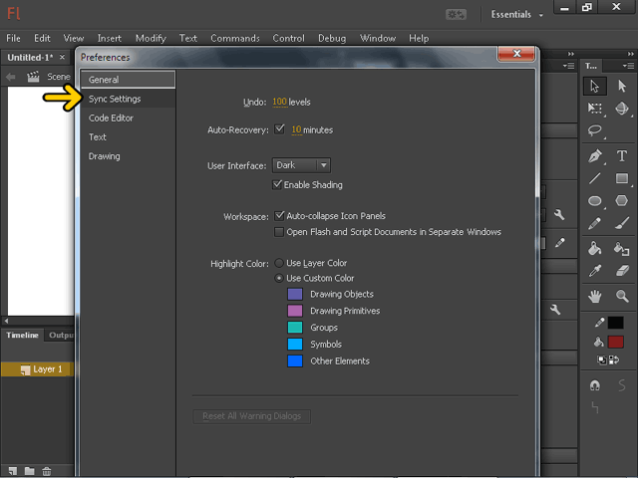

فرض کنيد در منزل تنظيماتي را در فلش ايجاد کردهايد که قصد داريد اين تنظيمات در سيستم محل کارتان نيز اعمال شود. براي اين کار ميتوانيد يک اکانت در Adobe براي خود بسازيد و در کامپيوتر منزل با آن اکانت وارد شويد. با وارد کردن اکانت تنظيماتي ازجمله ميانبرها، تنظيمات کد نويسي، تنظيمات رسم و ... در اکانت شما ذخيره مي‌شود. حال اگر در کامپيوتر محل کارتان نيز با اين اکانت وارد شويد و به اينترنت دسترسي داشته باشيد تمامي تنظيمات فوق در برنامه فلش نصب شده در کامپيوتر محل کارتان نيز اعمال مي‌شود. روي گزينه Code Editor کليک کنيد.
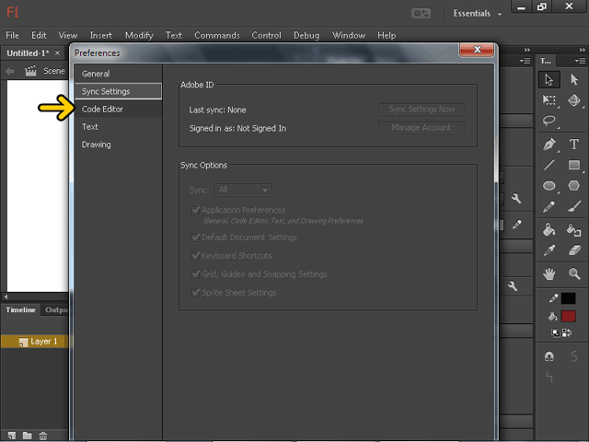
گزينه‌هاي موجود در اين قسمت براي تعيين برخي خصوصيات محيط کدنويسي فلش مانند نوع قلم‌، رنگ بندي دستورات‌، پيکربندي کدها در هنگام بازکردن و ذخيره کردن و ... مورد استفاده قرار مي‌گيرد.روي گزينه Text کليک کنيد.
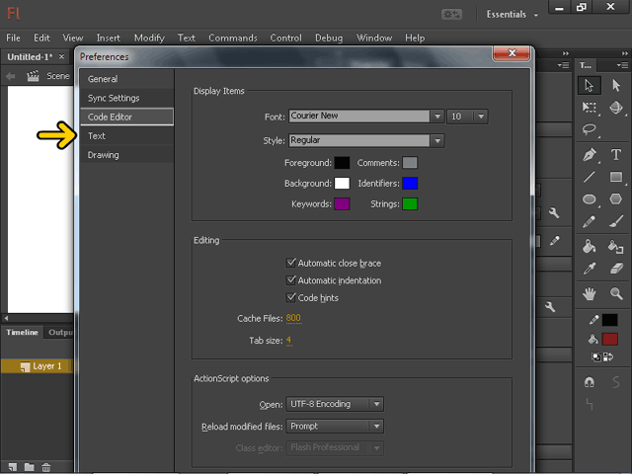

گزينه‌هاي موجود در اين قسمت براي تعيين خصوصيات پيش‌فرض متن‌هايي که در طرح هاي خود بکار مي‌بريد مورد استفاده قرار مي‌گيرند. روي‌ گزينه ‌ Drawing كلـيك‌ كنيد .
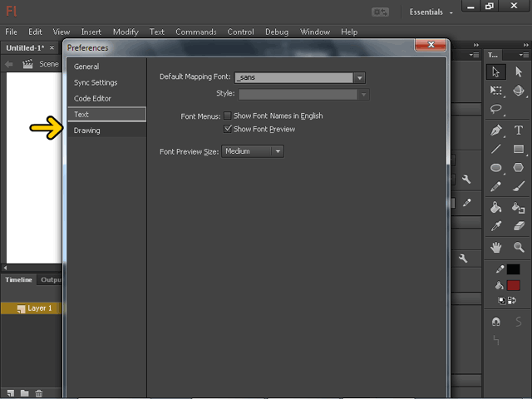

با تنظيمات موجود در اين پنجره تعيين مي‌کند که چگونه خطوطي که رسم کرده‌ايد به اشکال و منحني‌هاي استاندارد تبديل شوند. روي دکمه Close کليک کنيد.
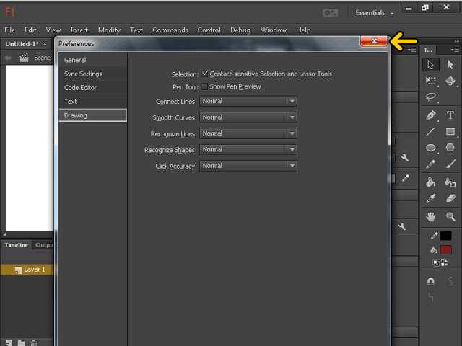

در اينجا شما به انتهاي اولين‌ فصل‌ از دوره آموزش Flash CC رسيده‌ايد. ما در طي اين فصل شما را با محيط كار Flash و ابزارها و گزينه‌هاي‌ موجود در آنها آشنا كرديم‌. اين‌ آشنايي ابتدايي، شما را در فصل‌هاي‌ بعد بسيار ياري‌ خواهد داد. کاربر گرامي، شما اکنون در پايان اين بخش هستيد،
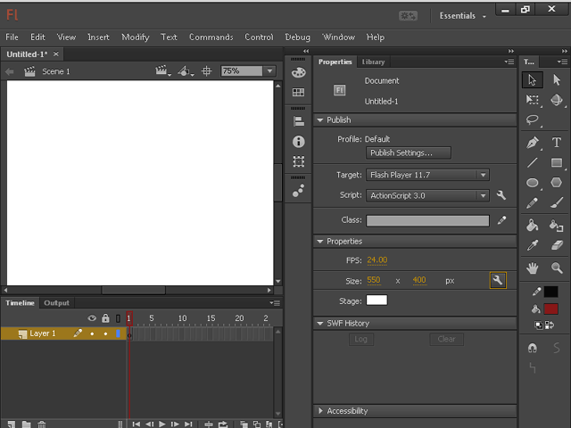

فصل 2: مفاهيم اوليه Flash CC
در اين فصل ميخواهيم يکسري تنظيمات فلش را بررسي کنيم. براي شروع يک صفحه از نوع ActionScript 3.0 ايجاد کردهايم. به طور مثال ميخواهيم يک مستطيل رسم کنيم که نيمي داخل و نيم ديگر آن خارج از صفحه اصلي باشد. روي ابزار مستطيل کليک کنيد.
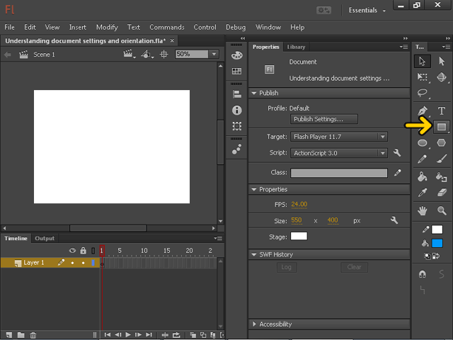

براي رسم مستطيل از قسمت مشخص شده با کادر قرمز تا قسمت مشخص شده با کادر سبز درگ کنيد.
(يعني روي قسمت مشخص شده با کادر قرمز کليک کرده و دکمه چپ ماوس را فشرده نگه داريد و ماوس را به محل مشخص شده با کادر سبز برده و سپس دکمه چپ ماوس را رها کنيد.(
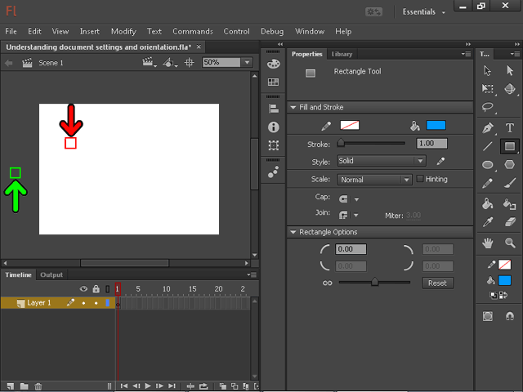

براي مشاهده خروجي، دکمه Ctrl + Enter صفحه کليد را فشار دهيد. ( دکمه Ctrl صفحه کليد را فشرده نگه داشته و سپس کليد ٍEnter را فشار دهيد.(
مشاهده ميکنيد که فقط قسمتي از مستطيل که داخل صفحه اصلي بوده به نمايش در آمده است. روي دکمه Close کليک کنيد.
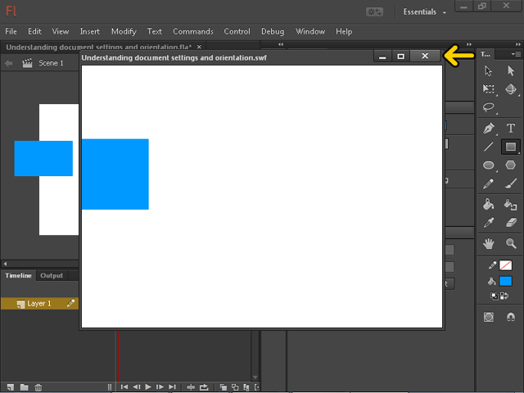

گاهي نياز است صفحه را بزرگتر ببينيم. براي اين کار ميتوانيد از منوي مشخص شده يا ابزار Zoom يا از کليد ميانبر Ctrl و + استفاده کنيد. براي درک بهتر کليدهاي Ctrl و + صفحه کليد را فشار دهيد. ( دکمه Ctrl صفحه کليد را فشرده نگه داشته و سپس کليد + را فشار دهيد.(
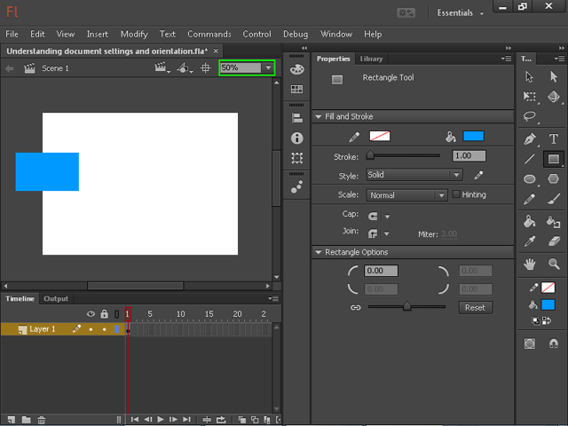

مشاهده ميکنيد که صفحه بزرگنمايي شده حال ميخواهيم به حالت قبل بازگرديم. براي اين کار نيز از کليدهاي Ctrl و – استفاده ميکنيم. در واقع Ctrl و – برعکس
دکمه Ctrl و + عمل ميکند. دکمه Ctrl و – صفحه کليد را فشار دهيد.
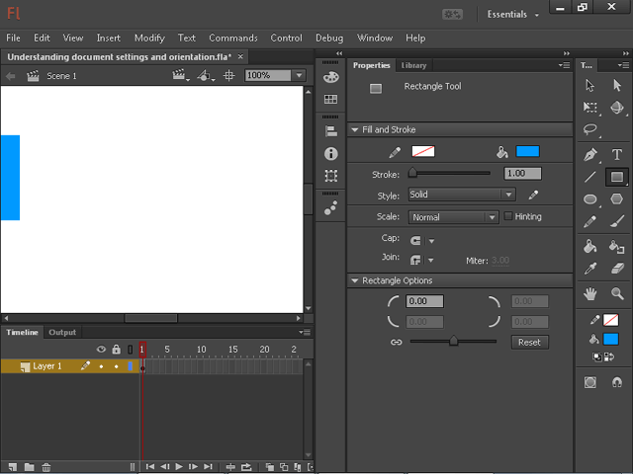

مشاهده ميکنيد که صفحه نمايش به حالت قبل بازگشته است. گاهي ممکن است به علت جابه جايي زياد صفحه يا Stage، در وسط پنجره نباشد براي اين که صفحه را درست در وسط پنجره قرار دهيم تا راحت‌تر بتوانيم کار کنيم، از دکمه center stage استفاده ميکنيم. روي دکمه center stage کليک کنيد.
مشاهده ميکنيد که صفحه اصلي دقيقاً در مرکز قرار گرفته است.
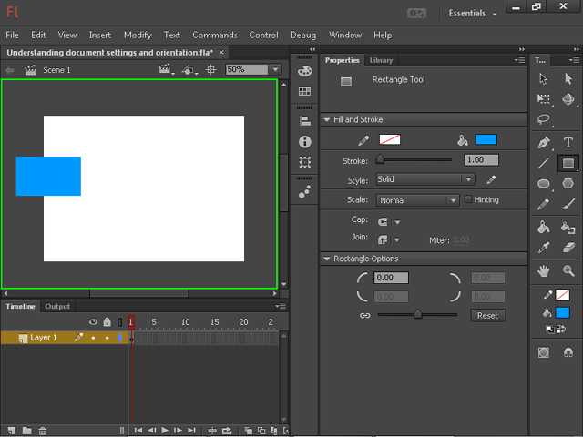

يکي از ابزارهاي بسيار مفيد که در نرمافزار Flash وجود دارد، ابزار خط‌کش يا rulers ميباشد. با کمک اين ابزار دو خط‌کش در بالا و سمت راست صفحه ظاهر مي‌شود که به کمک آنها ميتوان اشکال مورد نظر را با دقت بيشتري رسم کرد. براي نمايش خط‌کش، روي منوي view کليک کنيد
روي گزينه rulers کليک کنيد
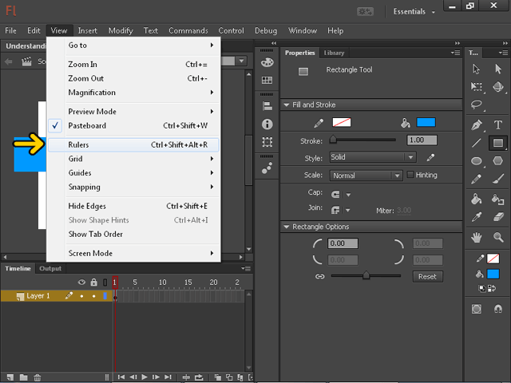

مشاهده ميکنيد که دو خط‌کش ظاهر شده است.
گاهي نياز است اشکال رسم شده در صفحه را جابهجا کنيد. براي اينکار از ابزار Selection Tools استفاده ميکنيم. به طور مثال ميخواهيم مستطيل رسم شده را جابهجا کنيم. براي اين کار، روي ابزار Selection Tools کليک کنيد.
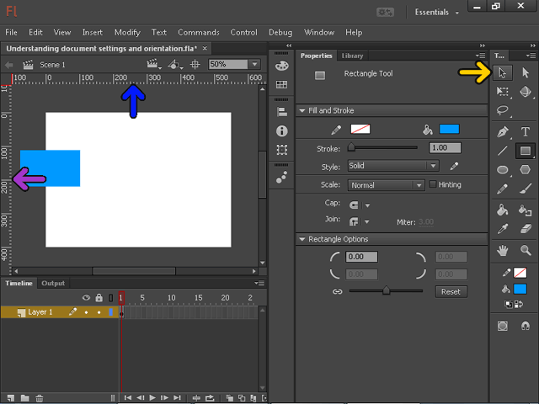

براي انتخاب مستطيل از محل مشخص شده با کادر قرمز تا محل مشخص شده با کادر سبز درگ کنيد.
)(يعني روي قسمت مشخص شده با کادر قرمز کليک کرده و دکمه چپ ماوس را فشرده نگه داريد و ماوس را به محل مشخص شده با کادر سبز برده و سپس دکمه چپ ماوس را رها کنيد.(
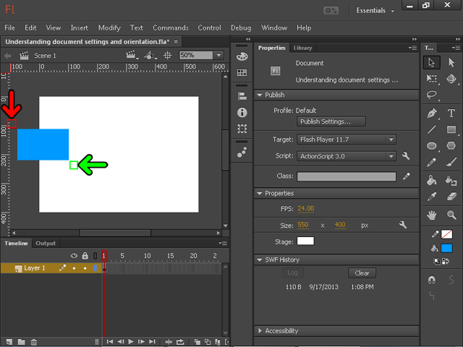

مشاهده ميکنيد که مستطيل انتخاب شده است. براي جابجايي مستطيل از محل مشخص شده با کادر قرمز (محل کنوني مستطيل) تا محل مشخص شده با کادر سبز (محل بعدي مستطيل) درگ کنيد.
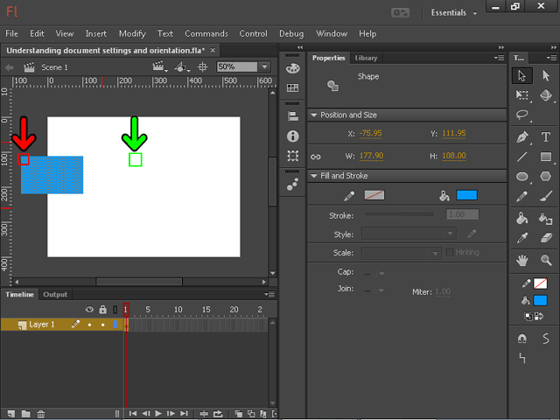

مشاهده ميکنيد که محل مستطيل جابهجا شده است.
براي استفاده دقيق‌تر از ابزار rulers ميتوانيد
خطکشهايي را در صفحه قرار دهيد. براي اين کار بايد روي
خط‌کش در محور Xها يا Yها کليک کرده و تا محل مورد نظر خود در صفحه درگ کنيد. اکنون مشاهده مي‌کنيد که در حال قرار دادن چهار خط‌کش در صفحه هستيم.
بعد از رسم خطکشها تصميم ميگيريم که محل قرارگيري يکي از خطکشها را تغيير دهيم. براي اين کار روي خطکش مشخص شده دابل کليک کنيد
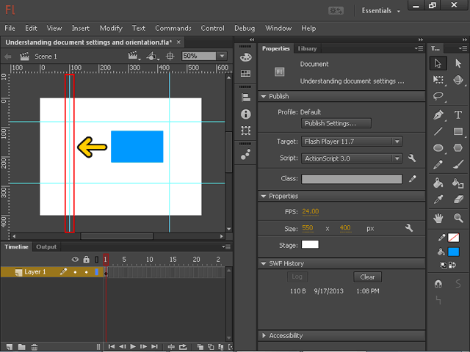
در پنجره بازشده بايد محل قرارگيري خطکش را تعيين کنيم. قصد داريم محل قرارگيري خطکش را از 100 پيکسل به 50 پيکسل تغيير دهيم. عدد 50 را تايپ کنيد.
روي دکمه OK کليک کنيد.
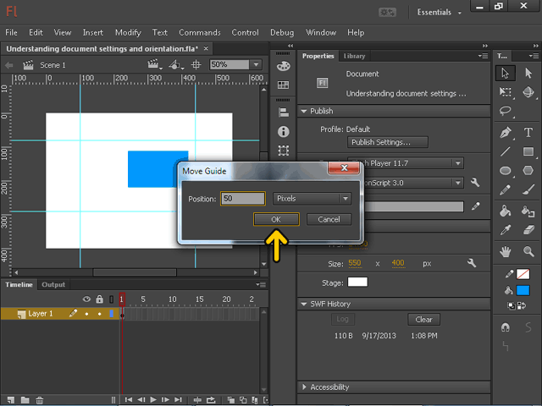

مشاهده ميکنيد که محل قرارگيري خطکش مورد نظر، تغيير کرده است. البته با استفاده از ماوس نيز مي‌توانيد محل خط‌کش‌ها را تغيير دهيم. توجه داشته باشيد که اين خط‌کشها براي سادگي کار هستند و در فايل نهايي وجود نخواهند داشت. براي امتحان اين موضوع، دکمه Ctrl + Enter صفحه کليد را فشار دهيد.
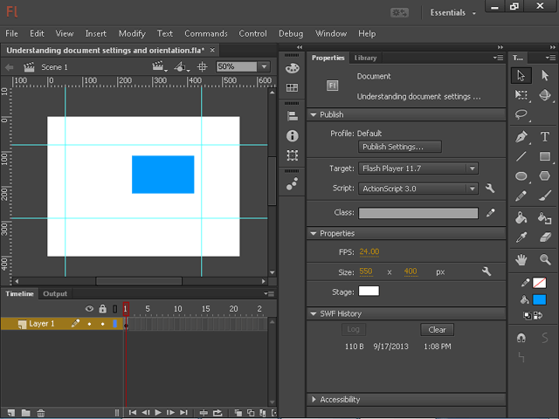

مشاهده ميکنيد که هيچ کدام از خطکشها به نمايش در نيامدهاند. روي دکمه Close کليک کنيد.
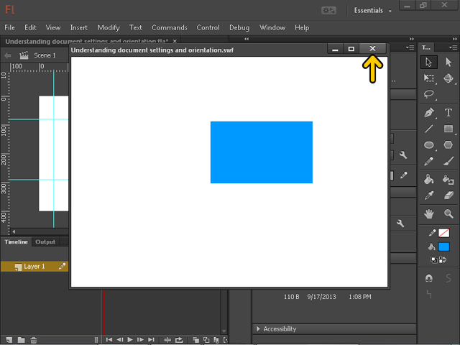

اکنون ميخواهيم يکي از خطکشها را به صورت دستي جابهجا کنيم. براي اينکار روي خطکش مشخص شده توسط کادر قرمز کليک کنيد و تا محل مشخص شده با کادر سبز درگ کنيد.
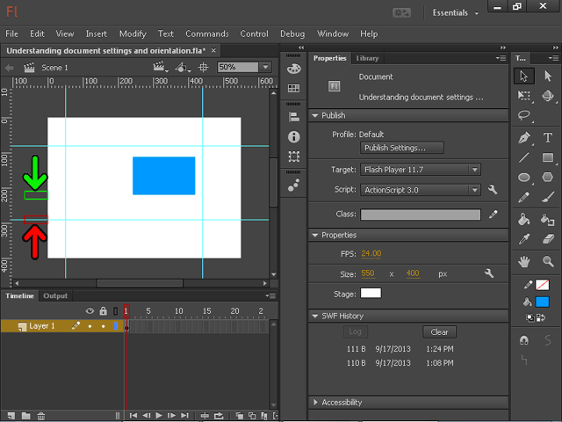

مشاهده ميکنيد که خطکش جابهجا شده است. براي آنکه محل خط‌کش‌ها قفل شوند و از حرکت ناخواسته خطکشها جلوگيري کنيم، منوي View را باز کنيد.
منوي فرعي Guides را باز کنيد.
روي گزينه Lock Guides کليک کنيد.
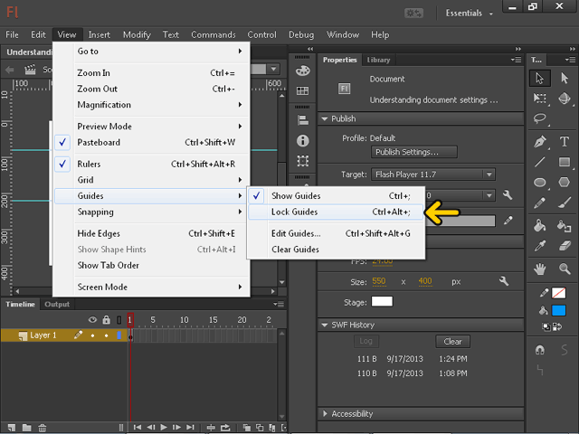

با انجام اينکار هيچکدام از خطکشها حرکت نخواهند کرد. اکنون ميخواهيم خطکشها نمايش داده نشوند. براي اين کار منوي View را باز کنيد.
منوي فرعي Guides را باز کنيد.
روي گزينه Clear Guides کليک کنيد
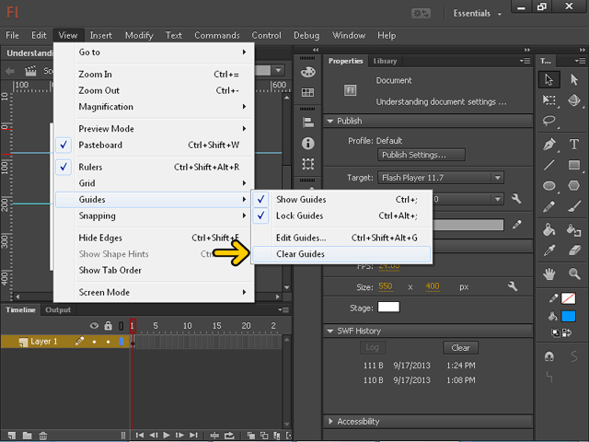

مشاهده ميکنيد که تمام خطکشها حذف شده اند.
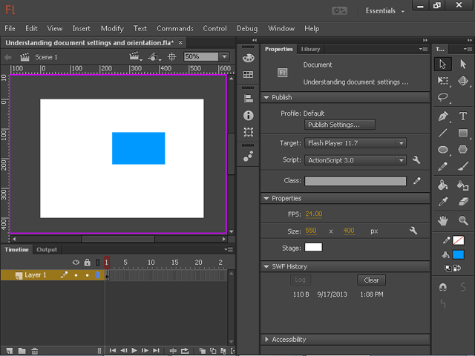

اکنون يک پروژه جديد ايجاد کرده‌ايم و مي‌خواهيم روش وارد کردن تصاوير به داخل فلش را بررسي کنيم. در ابتداي کار قصد داريم اين پروژه را ذخيره کنيم. روي منوي File کليک کنيد.
روي گزينه Save As کليک کنيد.
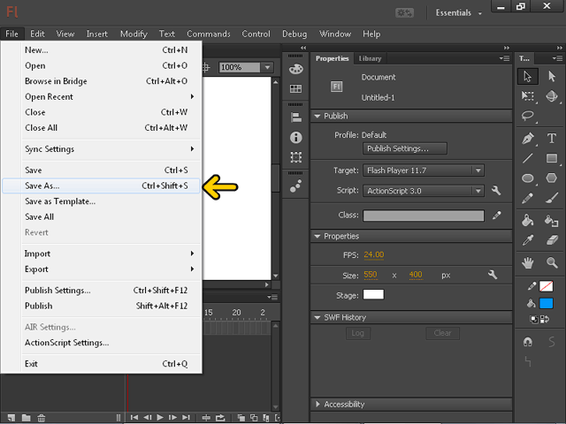

در ادامه عبارت ENIAC را براي نام اين پروژه وارد
ميکنيم.
روي دکمه Save کليک کنيد.
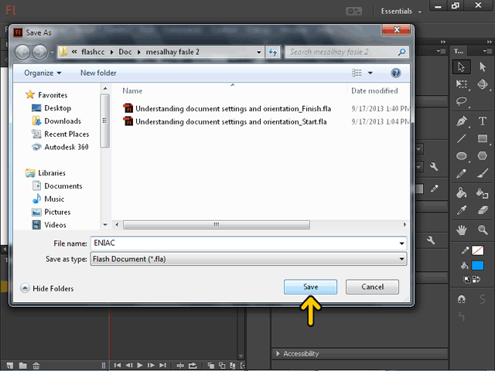

اکنون اين پروژه ذخيره شده است. براي تعيين ابعاد صفحه يا Stage که همان خروجي ما مي‌باشد، از قسمت Properties استفاده ميکنيم. روي قسمت مشخص شده کليک کنيد.
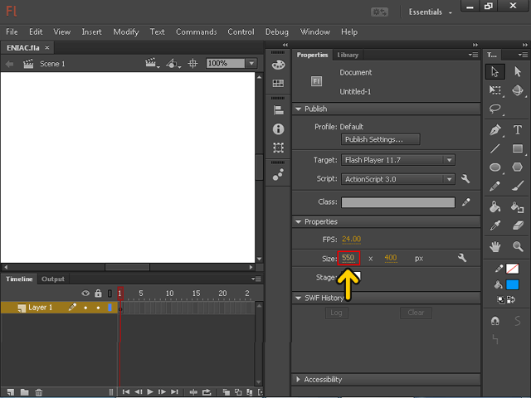

عدد 450 را تايپ کنيد.
روي قسمت مشخص شده کليک کنيد.
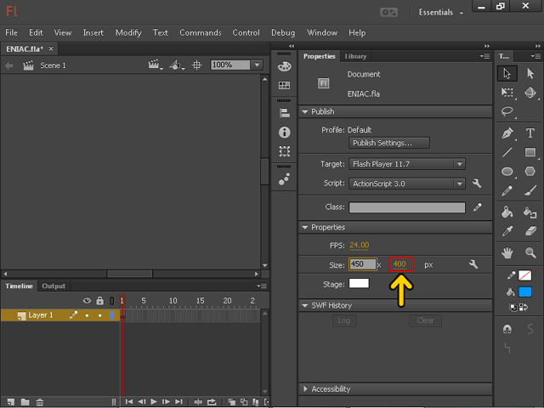

عدد 250 را تايپ کنيد.
دکمه Enter صفحه کليد را فشار دهيد.
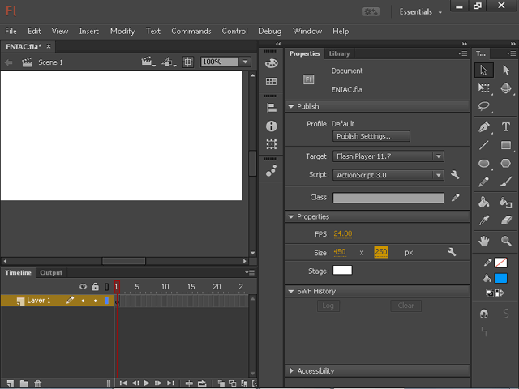

حال براي اين که صفحه دقيقاً در مرکز قرار بگيرد، روي گزينه Center Stage کليک کنيد.
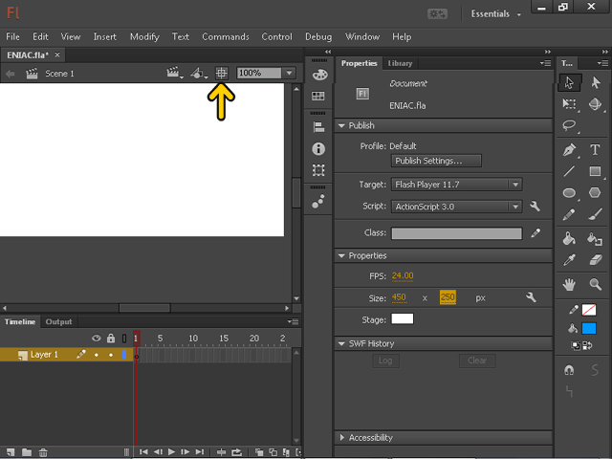

براي اينکه کل صفحه را بتوانيم مشاهده کنيم، روي منوي بازشونده مشخص شده کليک کنيد.
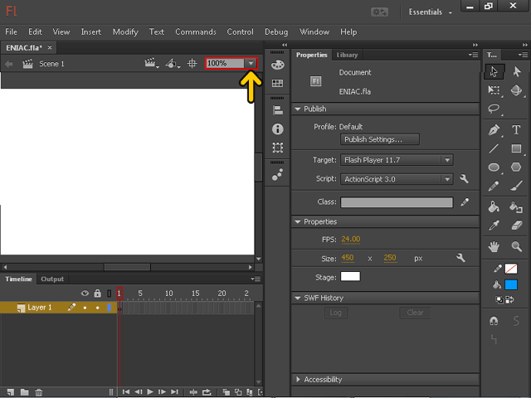

عدد 75 که نشان‌دهنده 75% است را وارد کنيد.
دکمه Enter صفحه کليد را فشار دهيد.
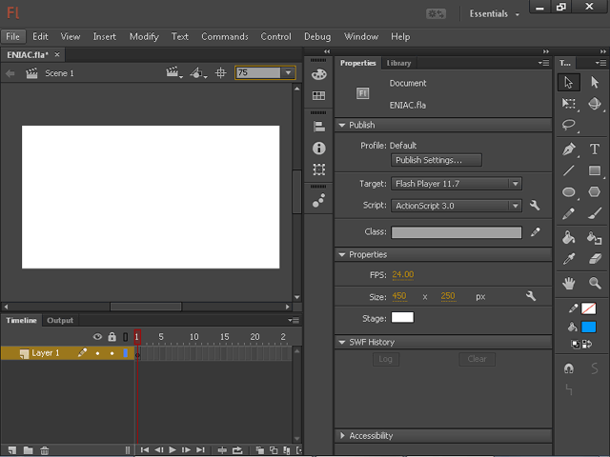

حال ميخواهيم چند تصوير وارد صفحه کنيم. منوي File را باز کنيد.
منوي فرعي Import را باز کنيد.
براي وارد کردن تصاوير به صفحه Stage، از منوي بازشده روي گزينه Import to Stage کليک کنيد.
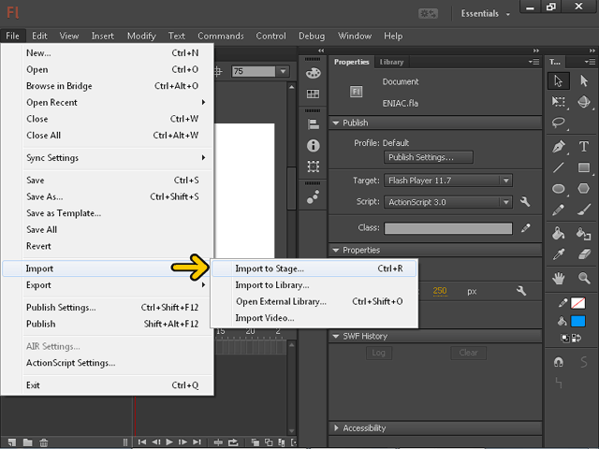

روي تصوير مشخص شده دابل کليک کنيد.
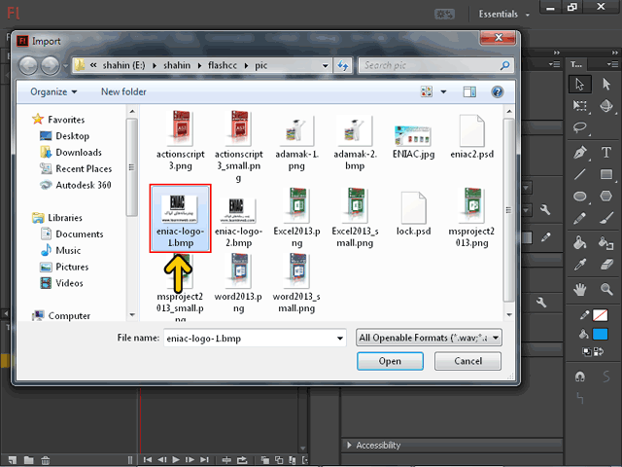

روي سربرگ Library کليک کنيد.
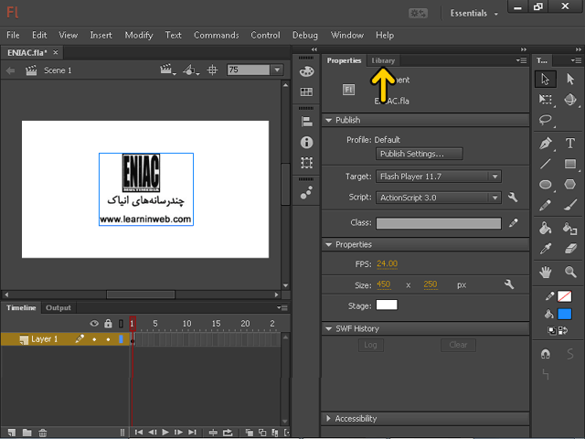

مشاهده ميکنيد که تصويري که وارد صفحه کردهايم وارد پنل Library شده است. در مورد اين پنل بعداً توضيح خواهيم داد. هر فايلي از جمله صوت، تصوير و فيلمي که وارد فلش ميکنيد در اين پنل قرار ميگيرد. به اين نکته توجه داشته باشيد که اگر فايل در اين قسمت وجود داشته باشد دليل بر اين نيست که داخل فلش نيز استفاده شده باشد. در اين پنل ميتوانيد پيش نمايشي از فايلها را نيز ببينيد.
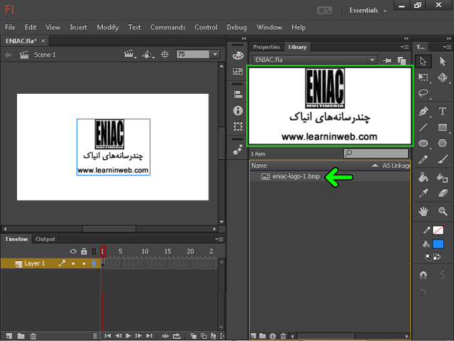

حال ميخواهيم چند تصوير ديگر نيز وارد کنيم. منوي File را باز کنيد.
منوي فرعي Import را باز کنيد.
اکنون ميخواهيم تصوير فقط در پنل Library يا کتابخانه فلش وارد شود و در صفحه يا Stage قرار داده نشود. روي گزينه Import to Library کليک کنيد.
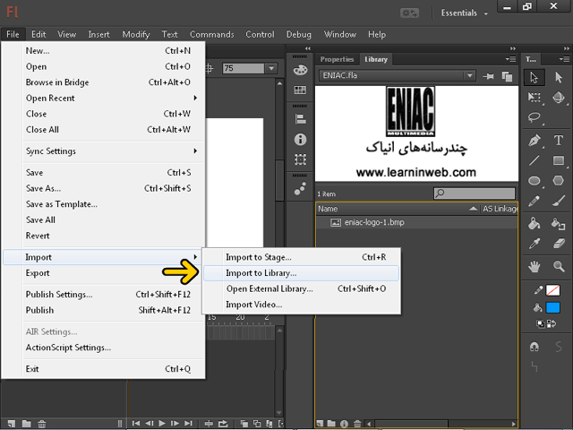

در ادامه تصاوير مورد نظر را با استفاده از دکمه Ctrl و دکمه چپ ماوس انتخاب ميکنيم.
روي دکمه Open کليک کنيد.
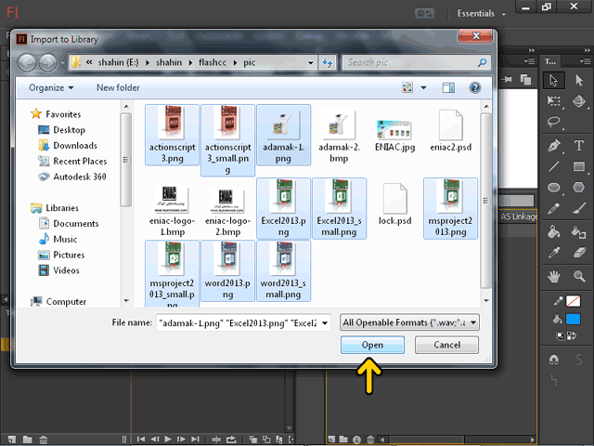

مشاهده ميکنيد که تصاوير بدون اين که در صفحه اصلي نمايش داده شوند در پنل Library قرار گرفته‌اند. شما ميتوانيد يک عکس وارد Library بکنيد و چند بار از آن استفاده کنيد. شايد اين سوال برايتان پيش آمده باشد که چرا از هر تصوير يک نسخه کوچک و يک نسخه بزرگ وارد کردهايم و چرا همان يک تصوير را تغيير سايز نميدهيم. علت اينکار اينست که چون تصاوير از نوع Bitmap ميباشند، با تغيير سايز از کيفيت آنها در فلش کاسته خواهد شد.
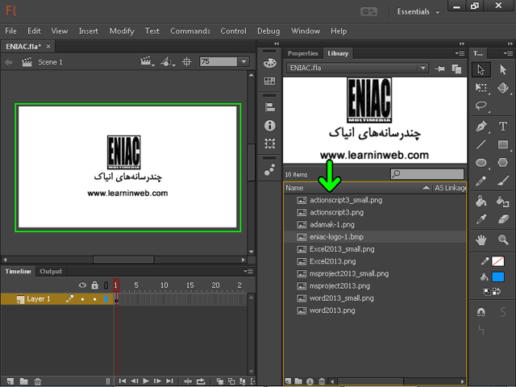

در فلش ميتوانيد تصاوير چند لايه را نيز وارد کنيد. به طور مثال ميخواهيم يک فايل چند لايه ساخته شده توسط فتوشاپ را وارد Library کنيم. براي اين کار منوي File را باز کنيد.
منوي فرعي Import را باز کنيد.
روي گزينه Import to Library کليک کنيد.
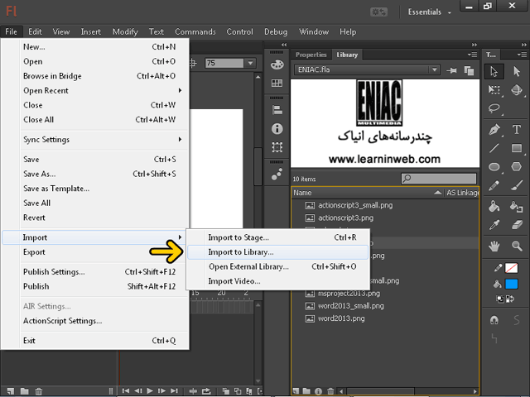

روي فايل مشخص شده دابل کليک کنيد.
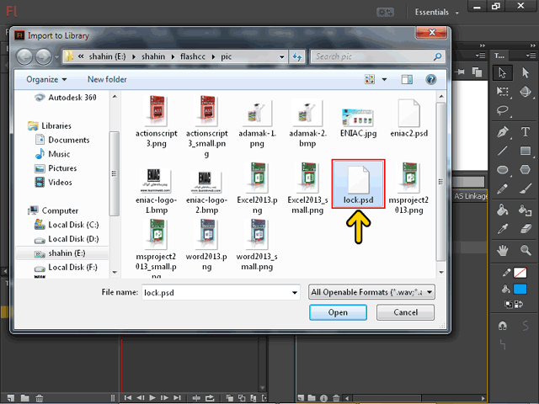

در اين صفحه يکسري تنظيمات در مورد فايلهاي چند لايه‌ايي مشاهده ميکنيد. به قسمت text conversion توجه کنيد. با فعال کردن گزينه Editable Text ميتوانيد بعد از وارد کردن اين تصوير متنهاي موجود در آن را ويرايش کنيد. با فعال بود گزينهVector outline ميتوانيد لايه هاي تصوير را مشاهده کنيد اما قادر به تغيير آنها نيستيد و در آخر با فعال کردن گزينه Flattened bitmap image فقط ميتوانيد تصويرکلي را مشاهد کنيد. براي اينکه قصد اضافه کردن اين فايل به پروژه را نداريم، روي دکمه Cancel کليک کنيد.
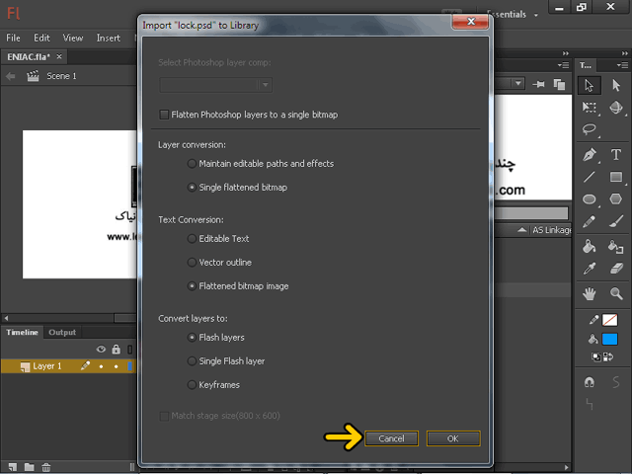

حال ميخواهيم تصوير موجود در صفحه را تغيير سايز دهيم. براي اينکار روي تصوير مشخص شده کليک کنيد تا به حالت انتخاب در بيايد.
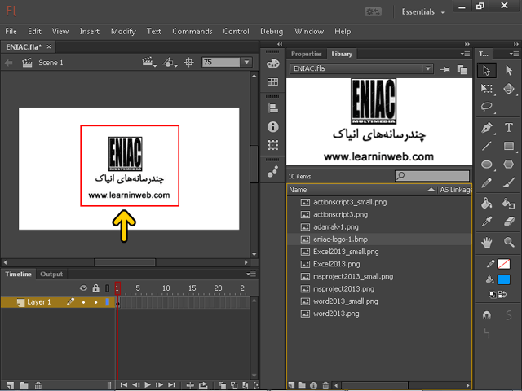

روي سربرگ Properties کليک کنيد.
به قسمت Position and size توجه کنيد. همانطور که مشاهده مي‌کنيد با استفاده از ماوس در حال تغيير اندازه تصوير هستيم. با فعال بودن دکمه مقدار طول و عرض به صورت متناسب کاهش يا افزايش مي‌يابد يعني با تغيير يکي ديگري نيز به همان نسبت تغيير ميکند تا ابعاد تصوير متناسب باشد.
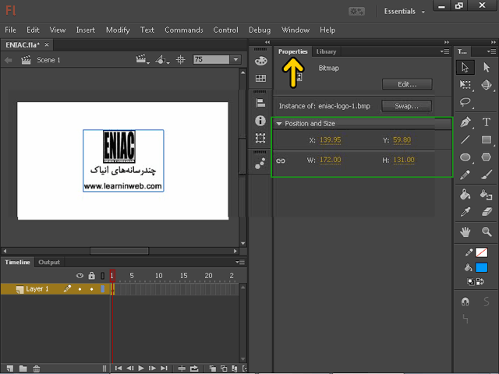

حال ميخواهيم تصاويري که در Library وجود دارند را کمي مرتب و دسته‌بندي کنيم. براي شروع روي سربرگ Library کليک کنيد.
ميخواهيم يکسري از تصاوير را داخل يک پوشه قرار دهيم. براي اينکار روي دکمه New Folder کليک کنيد.
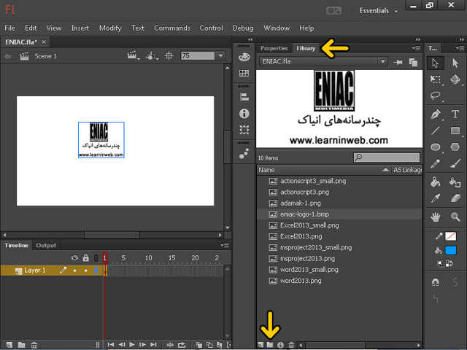

در ادامه عبارت Pics را براي نام اين پوشه واردميکنيم.
حال ميخواهيم تصوير مورد نظر را در داخل پوشه قرار دهيم. براي اين کار روي تصوير مشخص شده توسط کادر قرمز کليک کنيد و تا روي پوشه مشخص شده با کادر سبز درگ کنيد.
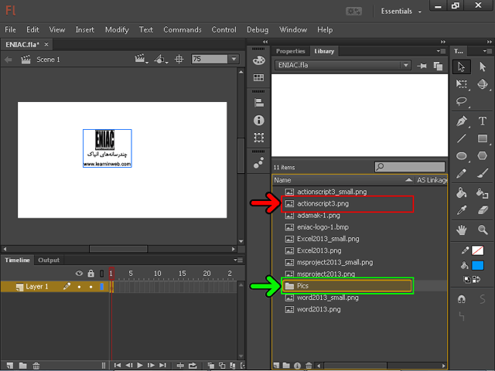

مشاهده ميکنيد که تصوير مورد نظر به داخل پوشهايي که ايجاد کردهايم منتقل شده است. در ادامه چند تصوير ديگر را نيز به همين صورت به داخل پوشه منتقل مي‌کنيم.
ميخواهيم تصاوير موجود در پوشه را مشاهده کنيم. براي اينکار روي فلش مشخص شده کليک کنيد تا محتويات پوشه را مشاهده کنيد.
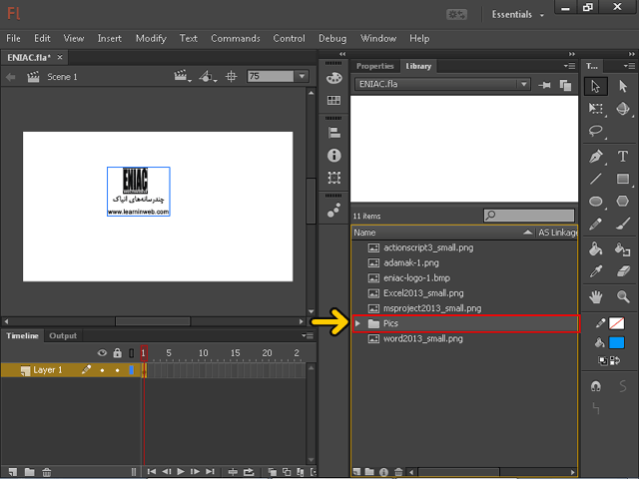

اکنون مي‌توانيد ليست عناصر موجود در پوشه Pics را مشاهده کنيد. در صورتي که بخواهيد فايلهاي تصوير را داخل فلش وارد نکنيد و از روي فايلهاي خارجي تصاوير را نمايش دهيد بايد از کدهاي ActionScript استفاده کنيد که براي يادگيري آن مي‌توانيد به آموزش ActionScript قابل دانلود از سايت http://www.learninweb.com مراجعه کنيد.
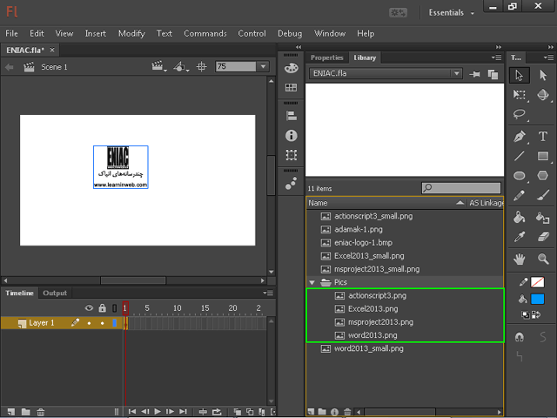

يکي از راههاي سازماندهي تصاوير و اشيايي که روي صفحه قرار دارند، استفاده از لايهها ميباشد. اگر با نرمافزار فتوشاپ کارکرده باشيد با اين موضوع آشنا هستيد. همان طورکه مشاهده ميکنيد در صفحه يک آدمک و لوگوي انياک را قرار دادهايم و هر کدام را داخل لايه جداگانهايي گذاشتهايم. به طور مثال اکنون ميخواهيم آدمک نمايش داده نشود. براي اينکار از گزينه show or hide layer استفاده ميکنيم. با فعال کردن گزينه show or hide layer براي هر لايه، همان لايه مخفي مي‌شود. به طور مثال لايهاي که آدمک در آن قرار دارد يعني Layer 2 را ميخواهيم مخفي کنيم. براي اين کار روي گزينه show or hide layers کليک کنيد.
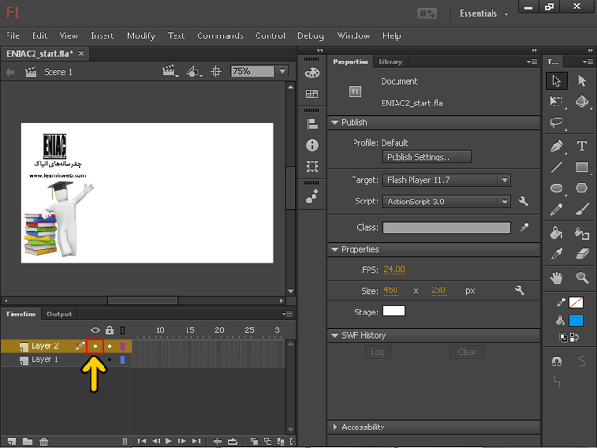

مشاهده ميکنيد که آدمک غير قابل رويت شده است. دوباره براي اينکه آدمک را مشاهده کنيم، روي گزينه show or hide layers کليک کنيد.
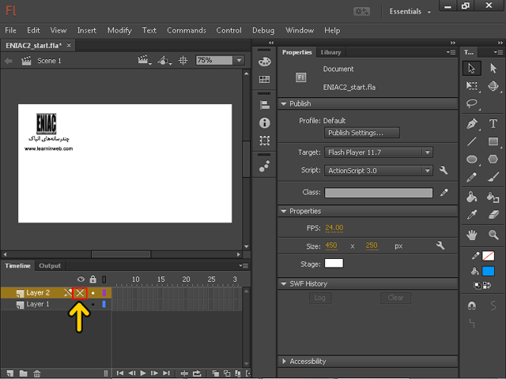

گاهي نياز داريد همه لايه ها را غير قابل رويت کنيد. براي اينکار روي چشم مشخص شده کليک کنيد.
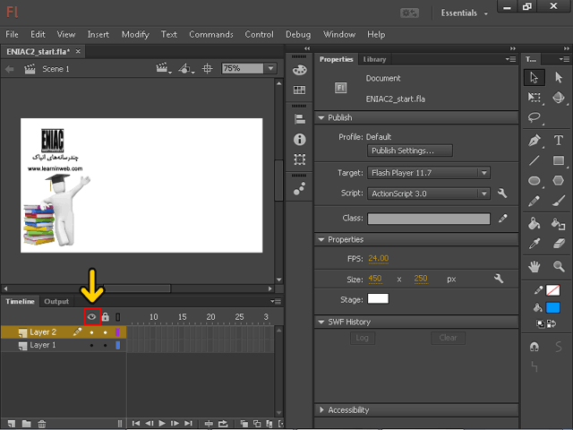

براي اين که به حالت قبل بازگرديم، روي چشم مشخص شده کليک کنيد.
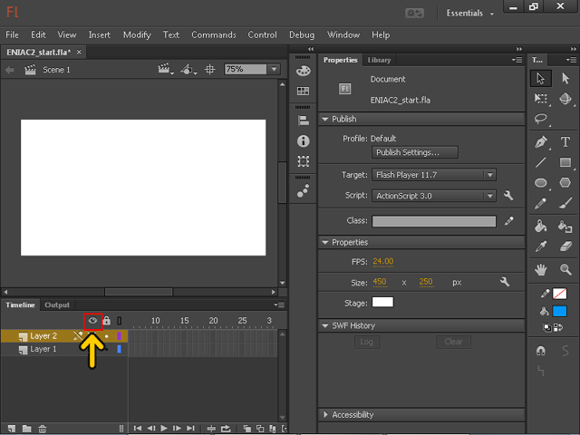

همانطور که ميبينيد، لايه ها به صورت layer1، layer2 و ... به صورت پيش‌فرض نام‌گذاري ميشود. براي اينکه مشخص شود هر لايه براي کدام شکل ميباشد، بايد نامي متناسب با شکل براي لايهها قرار دهيم. به طور مثال ميخواهيم براي لايه layer1 نام انياک را قرار دهيم. براي اينکار روي نام layer1 دابل کليک کنيد.
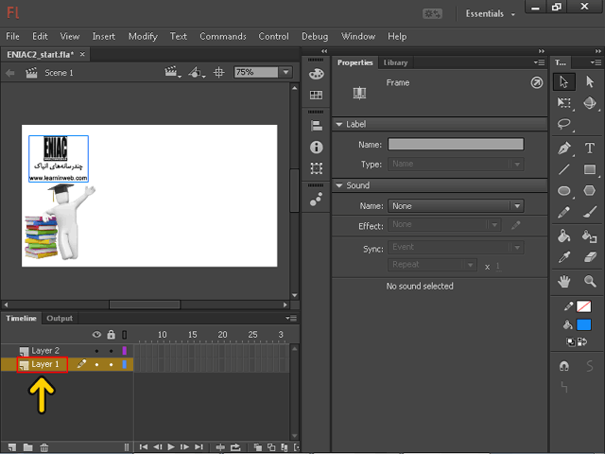

عبارت Eniac را تايپ کنيد.
دکمه Enter صفحه کليد را فشار دهيد.
مشاهده ميکنيد که نام مورد نظر براي لايه layer1 قرار گرفته است. در ادامه براي لايه دوم نيز نامي متناسب قرار ميدهيم.
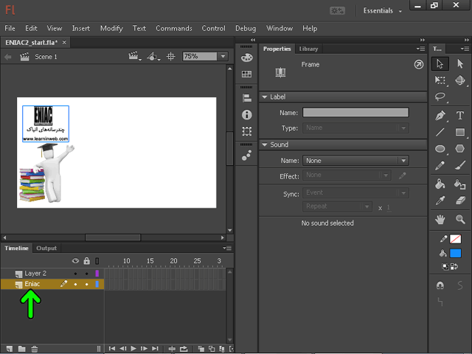

هر لايه بر روي لايه قبلي قرار داده مي‌شود. يعني لايه آدمک روي لايه انياک است. براي درک بهتر اين موضوع روي تصوير آدمک کليک کرده و تا محل مشخص شده با کادر سبز درگ نماييد.
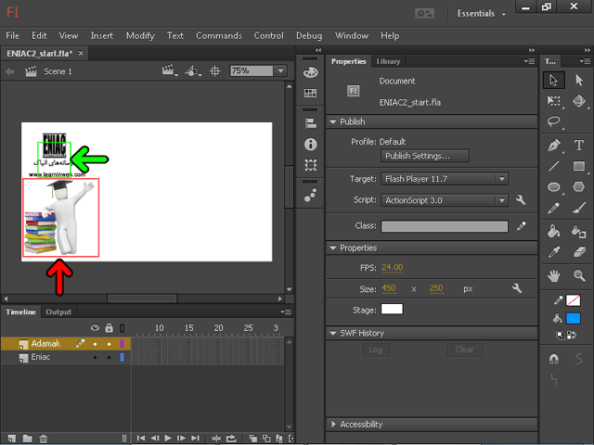

همان طور که مشاهده ميکنيد چون لايه انياک پايين لايه آدمک قرار دارد، تصوير آدمک روي تصوير لوگو قرار گرفته است. مي‌خواهيم لايه انياک را به بالاي لايه آدمک ببريم. روي لايه انياک کليک کنيد و تا بالاي لايه آدمک که با کادر سبز مشخص شده است درگ کنيد.
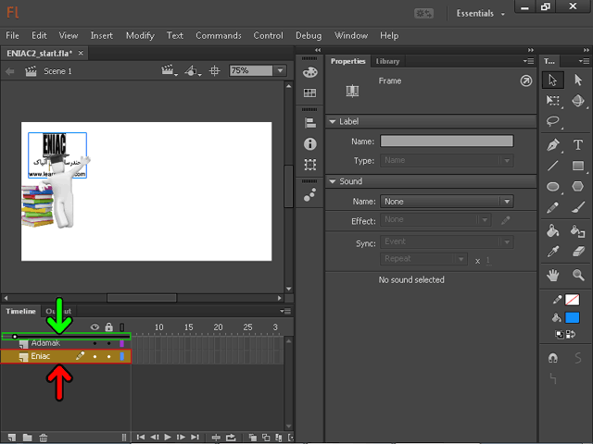

با اين کار مشاهده ميکنيد که آدمک زير لوگوي انياک قرار گرفته است.
اکنون فرض کنيد ميخواهيم يک لايه جديد ايجاد کنيم. براي اينکار از دکمه New layer استفاده ميکنيم. روي دکمه New layer کليک کنيد
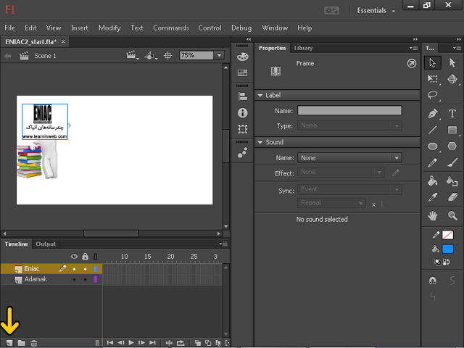

مشاهده ميکنيد که ترتيب نام‌گذاري لايه ها به همان ترتيب ميباشد که قبلا گفته شده بود.
ممکن است شما بخواهيد لايه‌هاي موجود را سازماندهي کنيم. براي اينکار از گزينه New Folder استفاده ميکنيم که باعث ايجاد يک پوشه ميشود. توجه داشته باشيد هر لايه که فعال باشد، پوشه ايجاد شده قبل از آن لايه قرار ميگيرد. براي درک بهتر روي دکمه New Folder کليک کنيد.
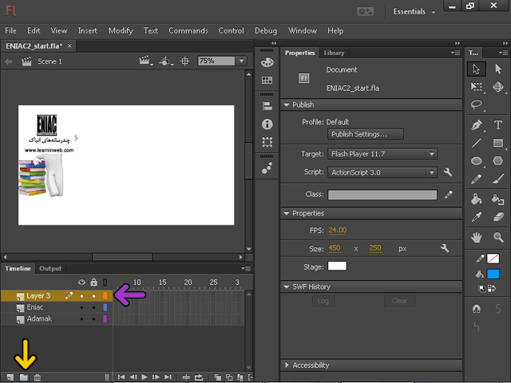

مشاهده ميکنيد چون لايه اول فعال بوده، پوشه بالاي لايه اول ايجاد شده است.
حال فرض کنيد ميخواهيم لايه Layer 3 را حذف کنيم. براي اينکار روي لايه Layer 3 کليک کنيد.
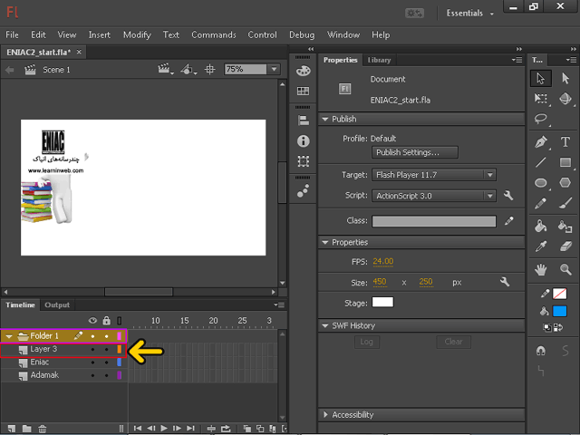

روي دکمه Delete که با شکل سطل زباله مشخص شده است کليک کنيد.
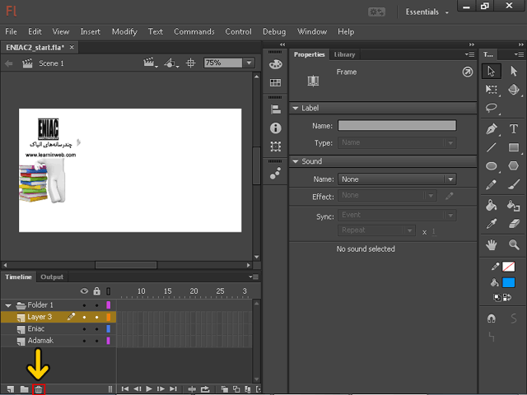

لايه مورد نظر حذف شد. حال ميخواهيم نام پوشه ايجاد شده را عوض کنيم. براي اينکار روي نام پوشه دابل کليک کنيد.
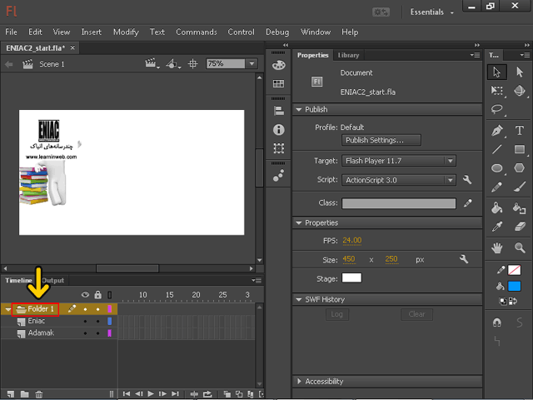

عبارت LOGO را تايپ کنيد.
دکمه Enter صفحه کليد را فشار دهيد.
حال ميخواهيم دو لايه موجود را داخل پوشه قرار دهيم. براي قرار دادن لايه انياک در داخل پوشه، روي لايه انياک کليک کرده و تا روي پوشه درگ نماييد.
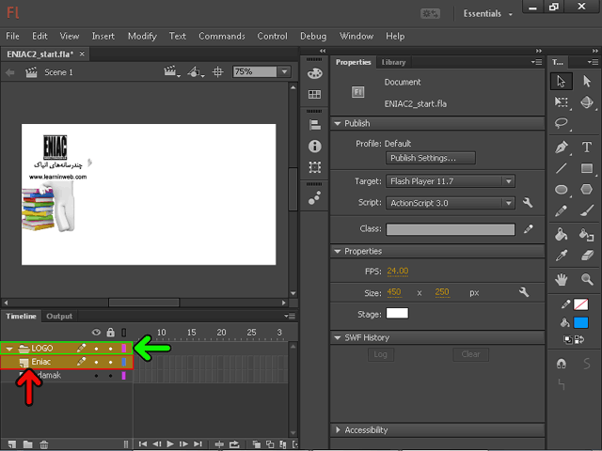

مشاهده ميکنيد که لايه مورد نظر داخل پوشه قرار گرفته است. در ادامه لايه آدمک را نيز داخل پوشه و بالاي لايه انياک قرار ميدهيم.
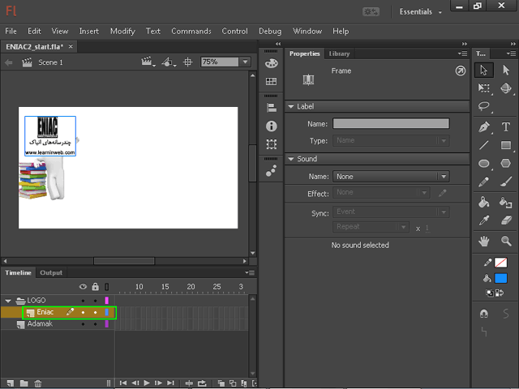

براي ساخت يک لايه جديد، روي دکمه New layer کليک کنيد.
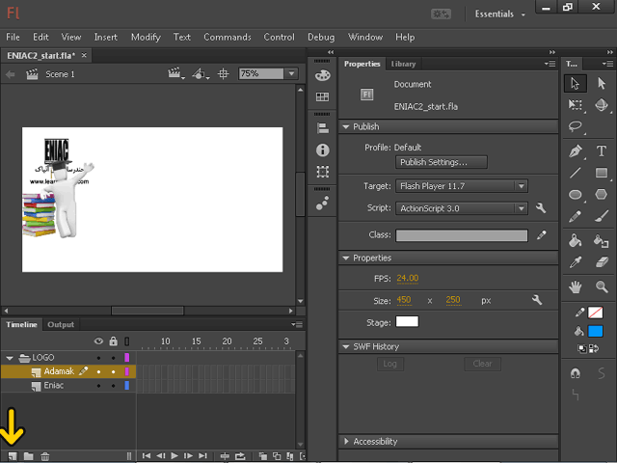

در ادامه نام لايه ساخته شده را به guide (راهنما) تغيير ميدهيم.
اکنون ميخواهيم اين لايه جديد را از يک لايه معمولي به يک لايه راهنما تغيير دهيم. براي اينکار، روي قسمت مشخص شده از لايه، دابل کليک کنيد.
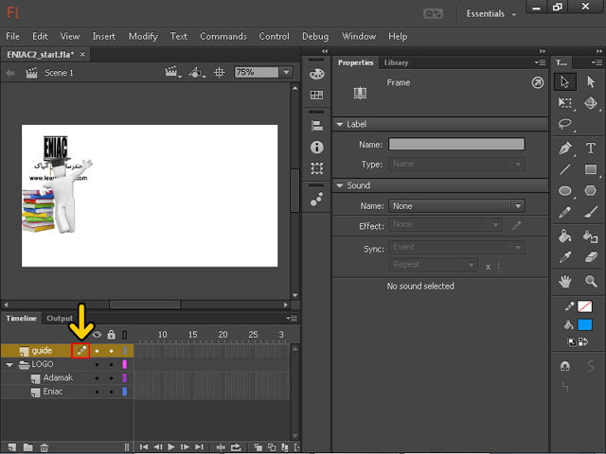

گزينه guide را انتخاب کنيد.
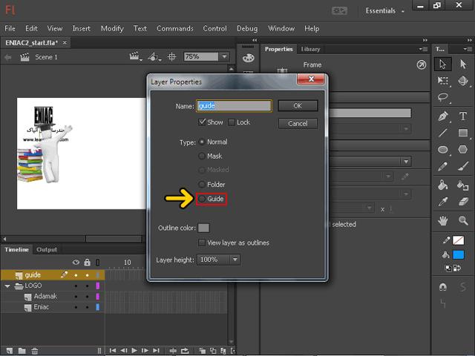

روي دکمه OK کليک کنيد.
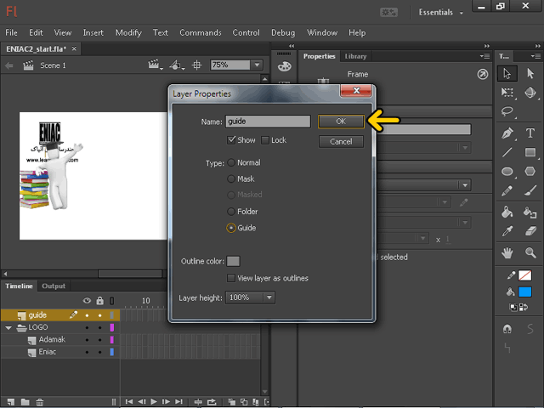

مشاهده ميکنيد که اين لايه به يک لايه راهنما تبديل شده است. شايد براي شما اين سوال پيش آمده باشد که لايه راهنما چيست. لايه راهنما به لايه‌اي گفته ميشود که فقط در FLA وجود دارد و در SWF خروجي نمايش داده نمي‌شود. شما ميتوانيد در اين لايه توضيحاتي قرار دهيد تا با استفاده از آن توضيحات به راحتي ادامه کار را انجام دهيد. در ادامه يک تصوير وارد اين لايه ميکنيم تا در مراحل ساخت ما را کمک کند. دقت کنيد که يک آيکون نيز در کنار نام لايه ظاهر شده است. اين آيکون مشخص کرده است که اين لايه از نوع راهنما مي‌باشد.
طرحي که در ادامه اين نرم‌افزار آموزشي مي‌خواهيم بسازيم بصورت يک تصوير ايجاد کرده ايم و در لايه راهنما قرار داده‌ايم. حال با وارد کردن اين تصوير متوجه شدهايم که محل قرار‌گيري دو تصوير آدمک و لوگوي انياک درست نميباشد. در ادامه با تغيير اندازه و سايز اين دو، محل قرار گيري آنها را درست ميکنيم.
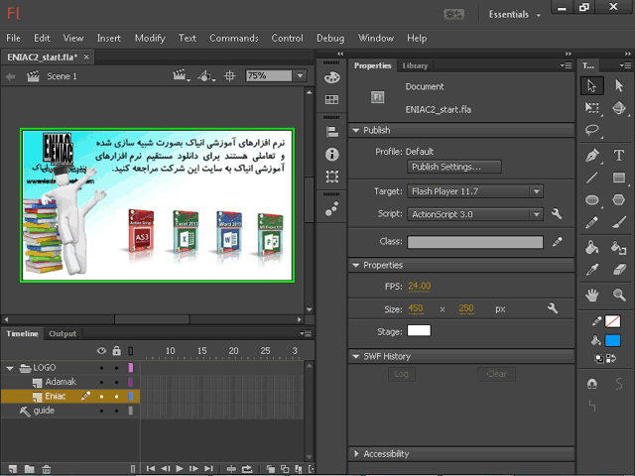
مشاهده ميکنيد دو تصوير روي هم قرار گرفتهاند. براي اينکه کاملا مطمئن شويد، روي دکمه مشخص شده کليک کنيد تا تصوير آدمک ديده نشود.
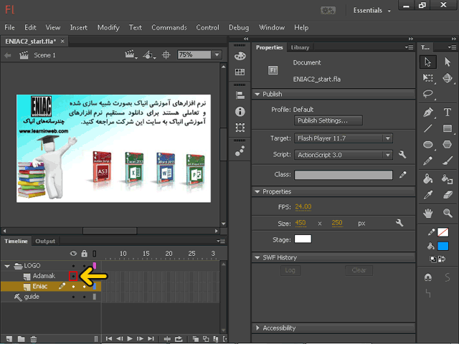

دوباره روي دکمه مشخص شده کليک کنيد تا تصوير آدمک قابل ديدن شود.
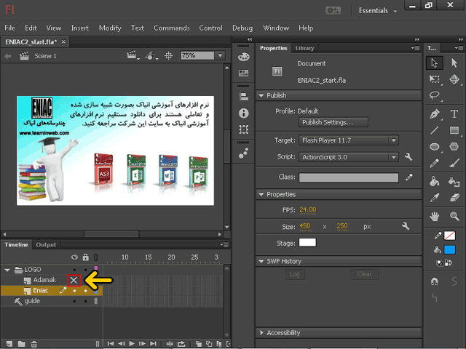

پس دو تصوير کاملاً روي هم افتادهاند.
يکي ديگر از امکانات لايهها استفاده از قفل ميباشد. با قفل کردن هر لايه ميتوانيد از هر گونه تغيير در آن لايه جلوگيري کنيد. به طور مثال روي قسمت مشخص شده از لايه آدمک کليک کنيد تا لايه قفل شود.
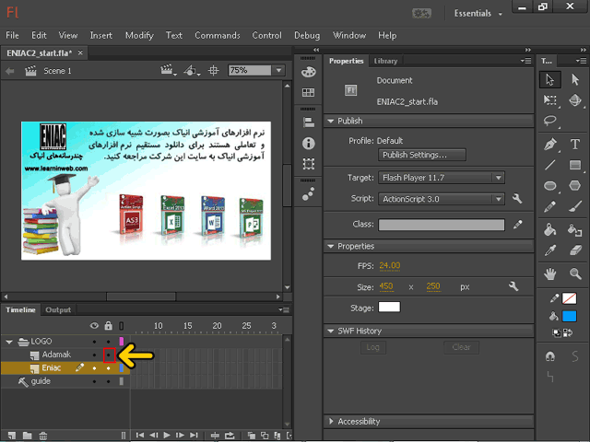

حال روي شکل آدمک کليک کنيد و تا قسمت مشخص شده با کادر سبز درگ نماييد.
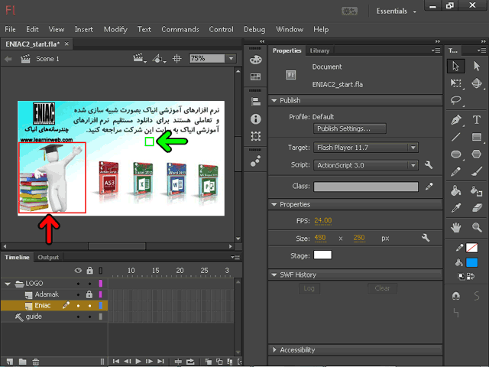

مشاهده ميکنيد که تصوير آدمک هيچ گونه تغييري نکرده است زيرا ما اين لايه را قفل کرديم.
براي مشاهده خروجي که تا اينجا اينجا کردهايم، دکمه Ctrl + Enter صفحه کليد را فشار دهيد.
مشاهده ميکنيد که فقط يک تصوير آدمک و لوگوي انياک به نمايش در آمده است و تصوير راهنما نيز نمايش داده نشده است.
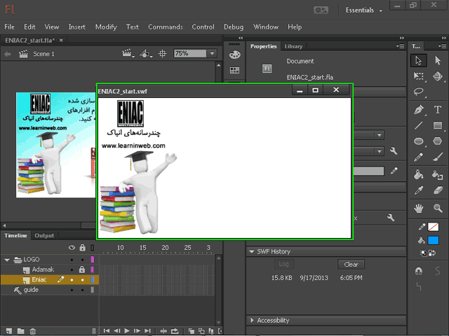

يکي از کارهايي که نرم‌افزار فلش انجام ميدهد، کنترل کردن، جابهجا کردن و مخفي کردن اشياء ميباشد. براي درک چگونگي انجام اينکار، بايد کار با frames، TimeLine و Keyframes آشنا شويد. همان طور که مشاهده ميکنيد يک فايل با نام travelPhotos.fla ايجاد کردهايم که داراي پنج لايه و چهار تصوير داخل کتابخانه (Library) است. حال ميخواهيم يک نمونه از فايل نهايي که قصد داريم در اين قسمت درست کنيم را نمايش دهيم. براي اينکار روي فايل مشخص شده دابل کليک کنيد.
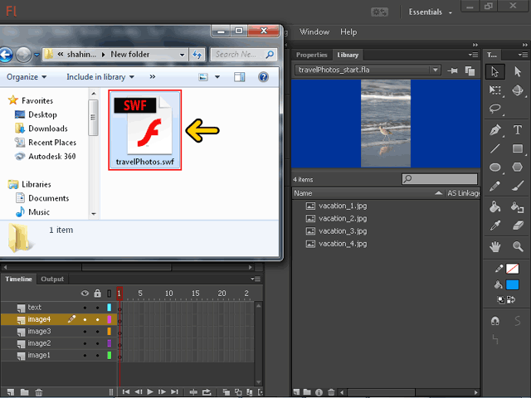

مشاهده ميکنيد چهار عکس پشت سر هم به نمايش در ميآيد و سپس يک متن کوتاه نمايش داده ميشود. در ادامه اين بخش مي‌خواهيم اين پروژه را بسازيم. روي دکمه Close کليک کنيد.
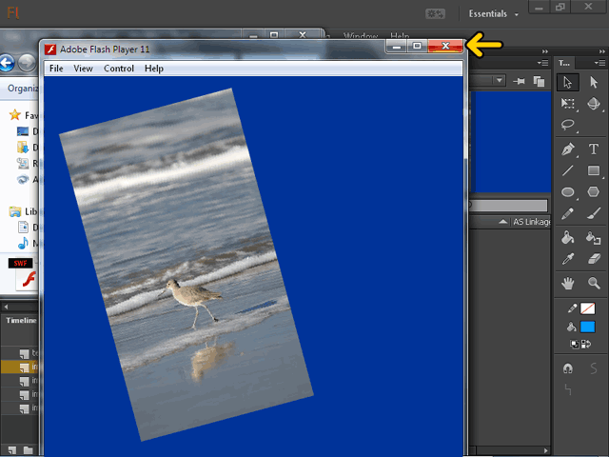

براي اينکه بتوانيم کل صفحه را مشاهده کنيم، روي منوي بازشونده مشخص شده کليک کنيد.
روي گزينه Fit in Window کليک کنيد.
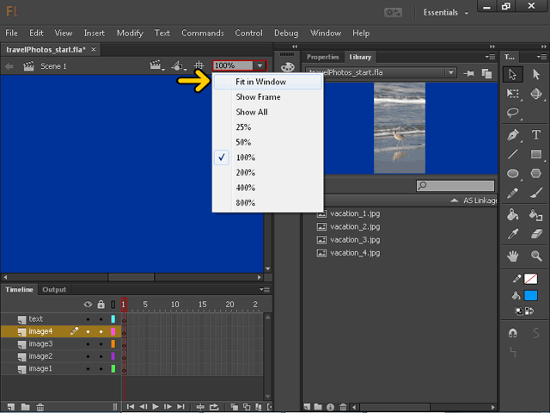

همان طور که مشاهده ميکنيد پنج لايه ايجاد کردهايم، که 4 لايه براي عکس و لايه پنجم را براي متن استفاده ميکنيم. اکنون روي پنل Properties کليک کنيد.
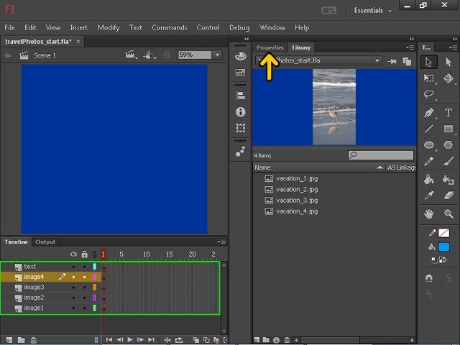

ميخواهيم تعيين کنيم که در هر ثانيه 24 فريم نمايش داده شود. براي اينکار از قسمت FPS استفاده ميکنيم. چون ميخواهيم فايل نهايي ما پنج ثانيه طول بکشد(5X24=120)، بايد براي لايه‌ها 120 فريم در نظر بگيريم. روي لايه image1 کليک کنيد.
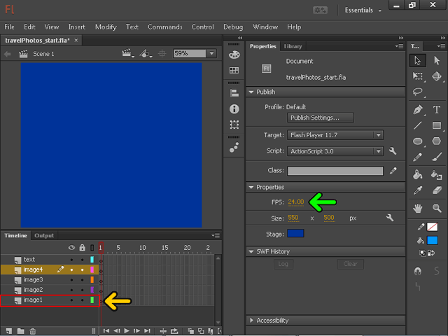

يک روش‌ براي اينکه يک فريم به اين لايه اضافه کنيم، استفاده از دکمه ميانبر F5 ميباشد. براي اضافه کردن 5 فريم، 5 بار دکمه F5 را فشار دهيد.
کليدهاي ميانبر پر کاربرد :
F5 : درج فريم
Shift+ F5 : حذف فريم
F6: KeyFrame ايجاد يک
Shift + F6: KeyFrame حذف يک
F7: Blank KeyFrame درج يک
Return : اجراي فيلم در محيط
Enter : اجراي فيلم در محيط
Shift + , : برگشت به ابتدا
. (نقطه) :يک فريم حرکت به جلو
, (کاما):يک فريم حرکت به عقب
5 فريم به اين لايه اضافه شده است. حال ميخواهيم يک روش ديگر براي اضافه کردن فريم را بررسي کنيم. ابتدا براي اينکه قسمت بيشتري از پنل Timeline را مشاهده کنيم، روي فلش مشخص شده کليک کنيد تا پنل Properties بسته شود.
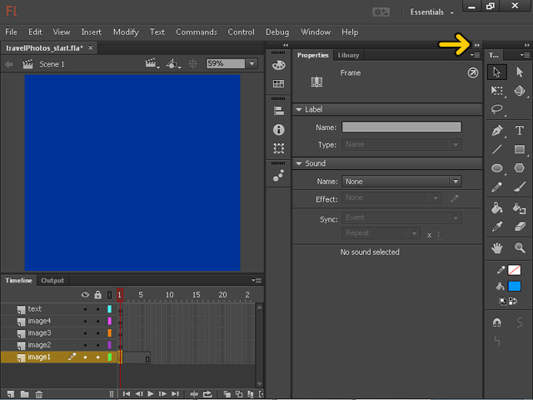

روي قسمت مشخص شده از نوار لغزان کليک کنيد.
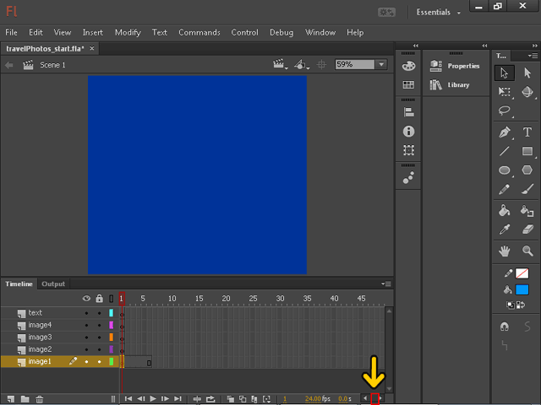

همان طور که قبلا گفتيم 120 فريم نياز داريم. براي اينکه 120 فريم به اين لايه اضافه کنيم نياز نيست 120 بار دکمه F5 را فشار دهيد. کافيست روي فريم مورد نظر يعني فريم 120 کليک راست کنيد.
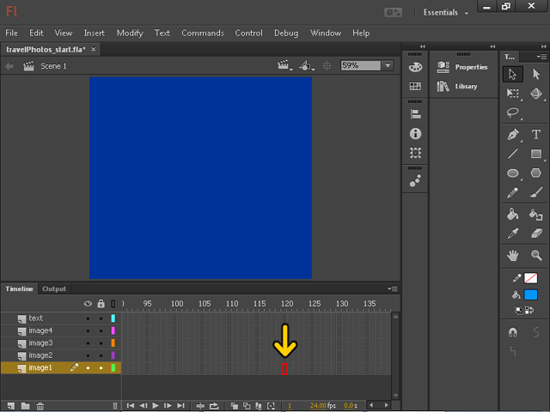

از منوي بازشده روي گزينه Insert Frame کليک کنيد.
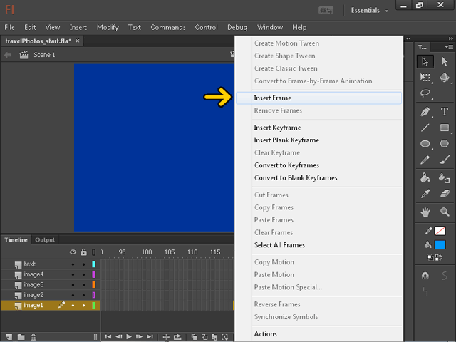

مشاهده ميکنيد که 120 فريم ايجاد شده است. يک راه ديگر نيز کليک بر روي فريم 120 و فشردن کليد F5 است. حال ميخواهيم عکس مورد نظر را وارد صفحه کنيم. در ادامه پنل Library را به نمايش در مي‌آوريم.
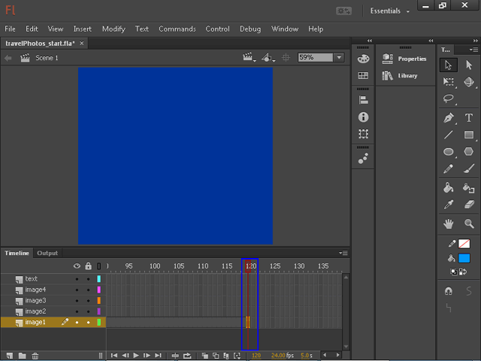

حال روي تصوير مشخص شده با کادر قرمز کليک کنيد و تا محل مشخص شده با کادر سبز درگ نماييد.
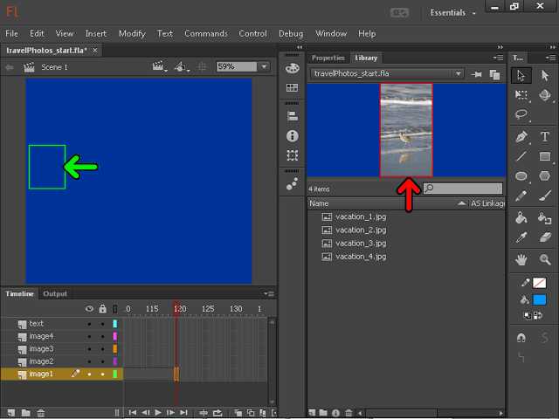

مشاهده ميکنيد که تصوير مورد نظر در صفحه قرار گرفته است. در ادامه همين کار را براي 3 لايه ديگري که قرار است تصوير در آنها نمايش داده شود، انجام مي‌دهيم
در ادامه به ابتداي پنل Timeline ميرويم و پنل کتابخانه را نيز مخفي ميکنيم.
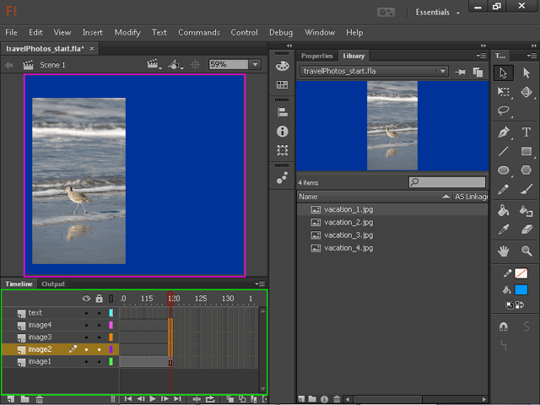

به فريم شماره 1 هر لايه توجه کنيد. مشاهد ميکنيد که لايه‌ايي که تصوير در آن قرار دارد داراي نقطه مشکي تو پر است و سه لايه ديگري که بدون تصوير ميباشند داراي نقطه تو خالي هستند. حال ميخواهيم تا اينجاي پروژه را امتحان کنيم. براي اين که پنجره جديدي براي امتحان فايل باز نشود، به جاي دکمه Ctrl + Enter، فقط دکمه Enter صفحه کليد را فشار دهيد.
مشاهده ميکنيد که نوار تايم لاين به حرکت در آمده است و تصوير نمايش داده ميشود. در قسمت مشخص شده ميتوانيد سرعت حرکت و فريم جاري را مشاهده کنيد.
حال ميخواهيم يک متن به پروژه اضافه کنيم. براي اينکه ميخواهيم متن در آخرين مرحله اضافه شود، روي فريم 125 لايه Text کليک کنيد.
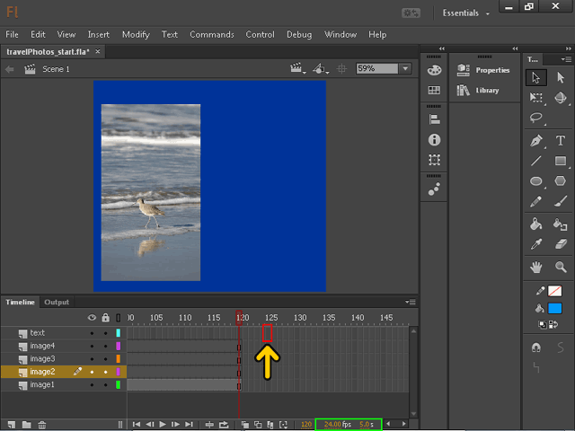
براي اينکه تا اين قسمت فريم ايجاد شود، دکمه F5 صفحه کليد را فشار دهيد.
چون تصوير فقط تا فريم 120 وجود داشت ديگر در فريم 125 نمايش داده نشده است. حال ميخواهيم يک نکته را دوباره به شما ياد آوري کنيم. براي اين نکته دکمه Ctrl + Enter صفحه کليد را فشار دهيد.
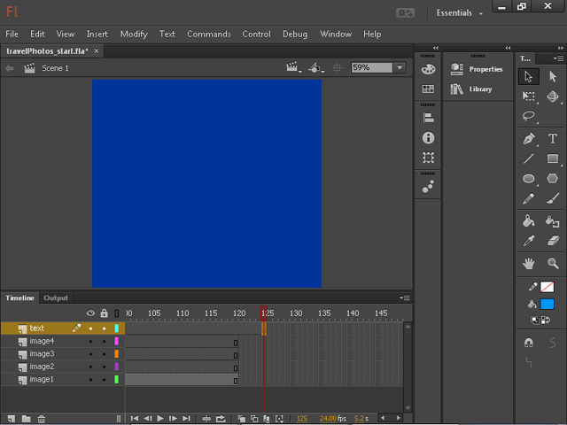

مشاهده ميکنيد که تصوير مورد نظر به خوبي نمايش داده ميشود اما بين فريم 120 تا 125 چون عکسي وجود ندارد تصوير بعد از چند ثانيه حذف شده و دوباره ظاهر مي‌شود. روي دکمه Close کليک کنيد.
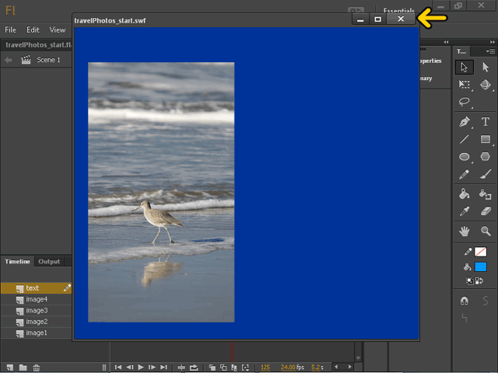

اکنون براي اينکه اين 5 فريم اضافي را حذف کنيم در ادامه اين 5 فريم را انتخاب مي‌کنيم.
روي فريم مشخص شده کليک راست کنيد.
از منوي بازشده روي گزينه Remove Frame کليک کنيد.
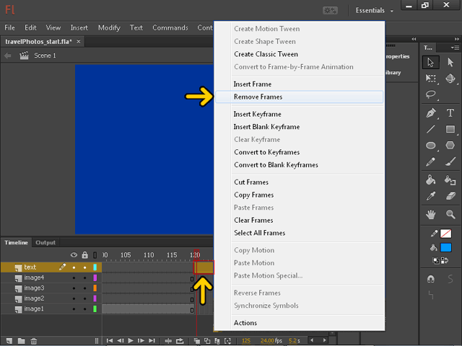

مشاهد ميکنيد که 5 فريم اضافه شده حذف شده‌اند.
در ادامه به فريم 20 ميرويم و يک فريم کليدي جديد ايجاد ميکنيم.
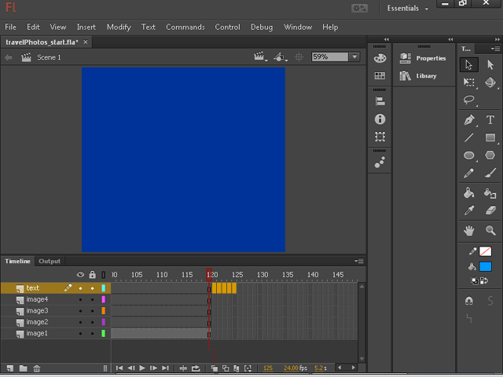

براي آنکه در فريم شماره 20 محل تصوير تغيير پيدا کند. روي تصوير مشخص شده کليک کنيد و تا قسمت مشخص شده با کادر سبز درگ کنيد.
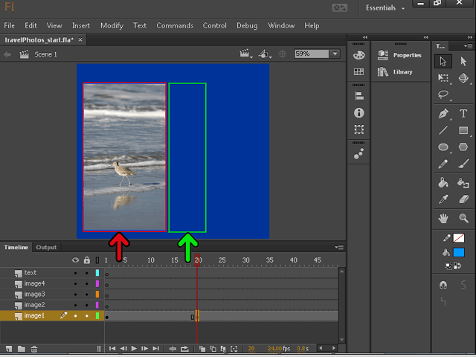

حال با حرکت دادن نوار تايم لاين وقتي به فريم 20 ميرسيم تصوير دچار پرش ميشود. در ادامه قصد داريم اين keyframe را حذف کنيم.
روي keyframe مشخص شده کليک راست کنيد.از منوي باز شده روي گزينه Clear keyframe کليک کنيد.
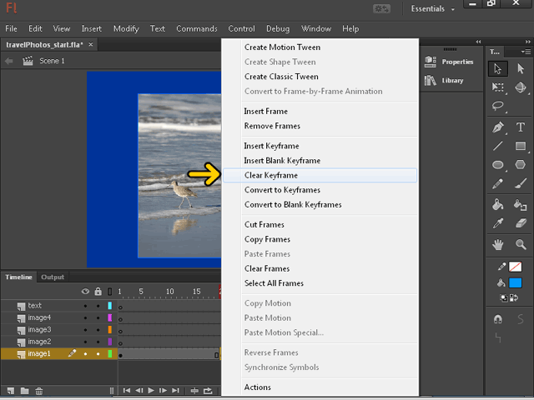

مشاهده ميکنيد که keyframe ايجاد شده، حذف شده است. اکنون ميخواهيم براي زيبايي کار کمي تصوير را دوران دهيم. براي اينکار روي تصوير مشخص شده کليک کنيد.
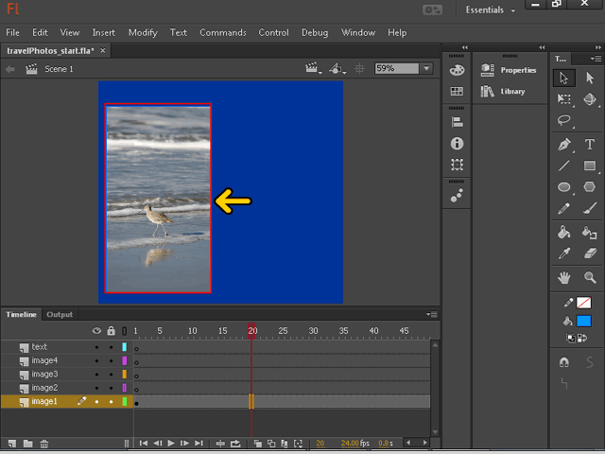

براي انجام دوران و تغيير سايز تصوير دکمه q صفحه کليد را فشار دهيد.
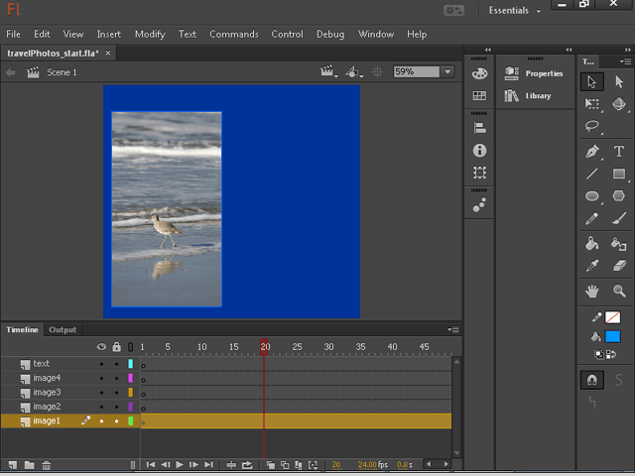

در ادامه تصوير را با استفاده از ماوس کمي دوران ميدهيم.
با اين کار زماني که هد پخش به فريم مورد نظر برسد دوران تصوير به پايان خواهد رسيد. براي اينکه به صورت ناخواسته تغييري در تصوير رخ ندهد، روي دکمه مشخص شده کليک کنيد تا اين لايه فقل شود
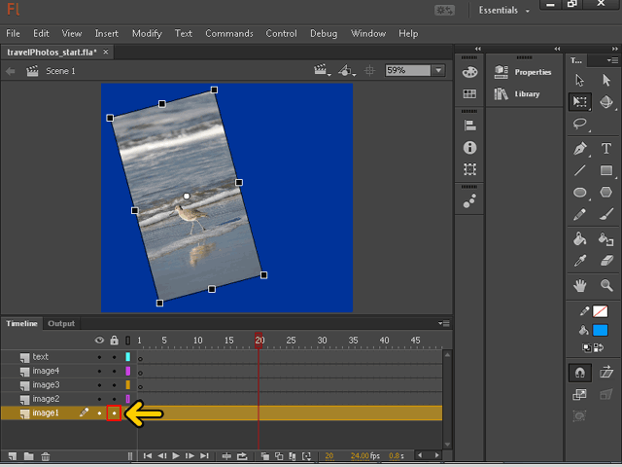

حال براي وارد کردن تصوير دوم روي فريم مشخص شده کليک راست کنيد.
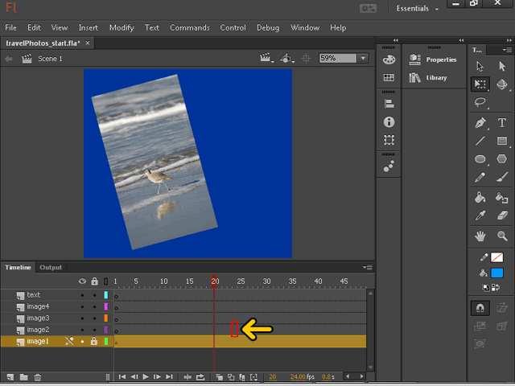

از منوي باز شده روي گزينه Insert Blank Keyframe کليک کنيد.تا يک فريم کليدي جديد ايجاد شود.
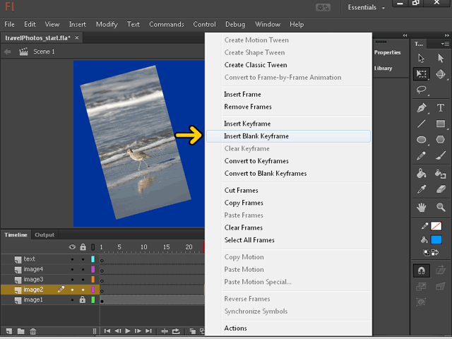

همان طور که ميبينيد که keyframe خالي ايجاد شده است. براي اضافه کردن keyframe خالي ميتوانيد از مسير منوي Insert < Timeline < Blank Keyframe را انتخاب کنيد. حال روي دکمه Library کليک کنيد.
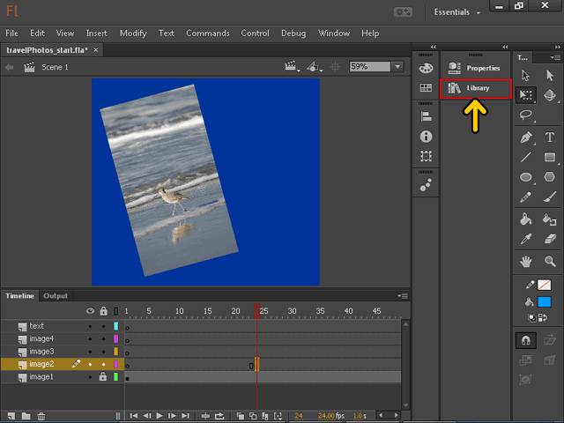

روي تصوير Vacation_2 کليک کرده و تا قسمت مشخص شده با کادر سبز درگ نماييد
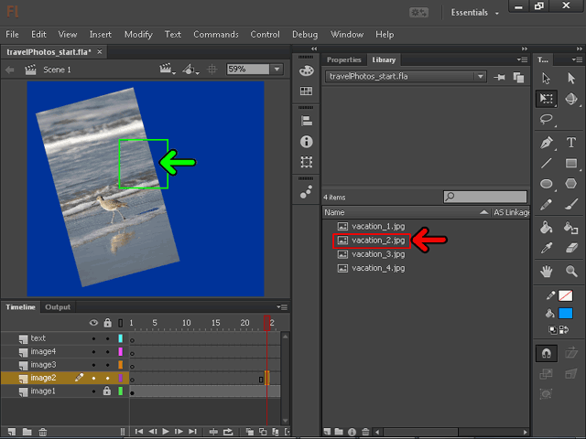

در ادامه حالت قرار گرفتن اين تصوير را نيز تنظيم ميکنيم.
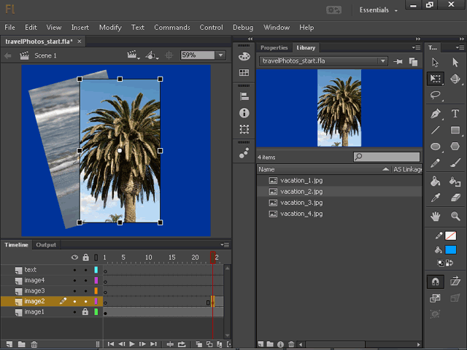

روي دکمه مشخص شده کليک کنيد تا اين لايه نيز فقل شود.
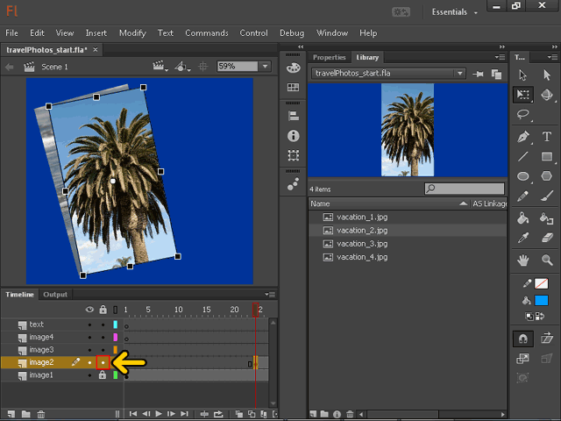

در ادامه دو تصوير ديگر را نيز وارد ميکنيم.
اکنون ميخواهيم با نمايش آخرين عکس، يک متن کوتاه نيز نمايش داده شود. براي اينکار روي فريم مشخص شده در لايه Text کليک کنيد.
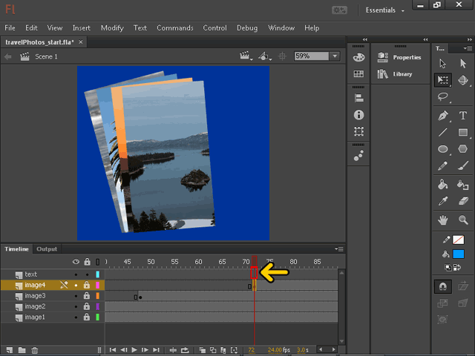

دکمه F5 صفحه کليد را فشار دهيد.
حال ابزار Text را انتخاب کنيد.
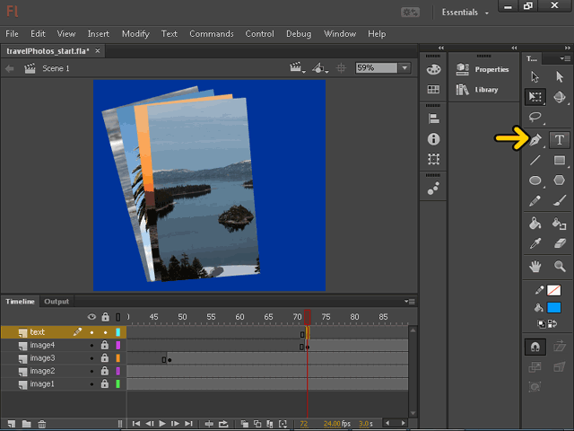

در پنل Properties ميتوانيد تنظيمات متن را تغيير دهيد. روي قسمت مشخص شده کليک کنيد.
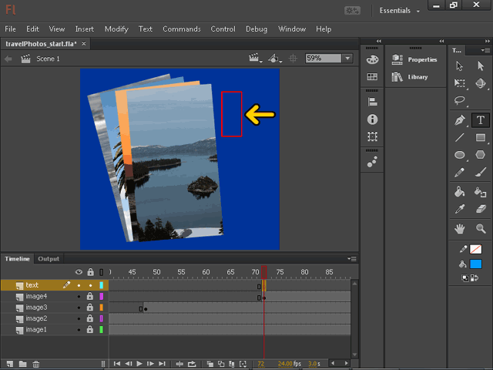

در ادامه عبارت مورد نظر را تايپ ميکنيم.
حال براي تست فايل نهايي دکمه Ctrl + Enter صفحه کليد را فشار دهيد.
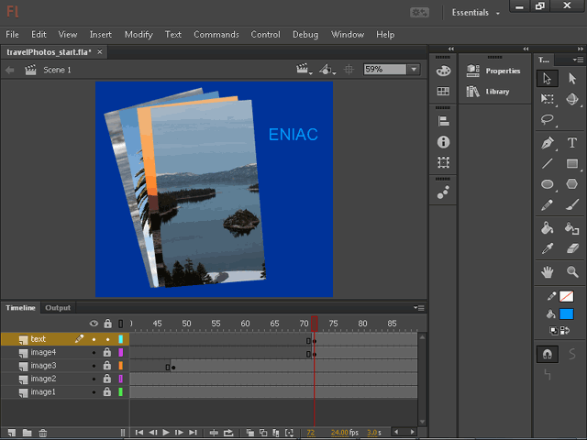

مشاهده ميکنيد که به فايل مورد نظر خود دست پيدا کردهايم.
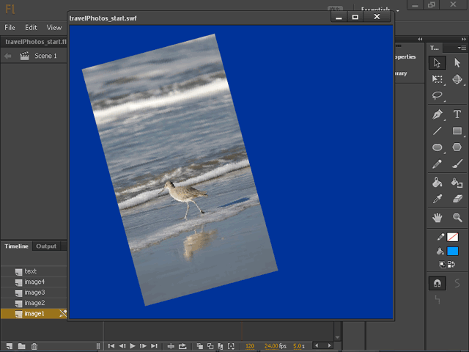

توسط مثال قبلي تا حدودي با فريمها و فريمهاي کليدي آشنا شديد. در ادامه اين قسمت به تکميل پروژه قبلي که در مورد محصولات شرکت انياک بود مي‌خواهيم بپردازيم. مي‌خواهيم تصوير جلد چند محصول را در پروژه قرار دهيم تا با کليک بر روي آنها اطلاعاتي در مورد آن محصول نمايش داده شود. مشاهده ميکنيد که تا همان جايي که پروژه را تکميل کرده بوديم باز کردهايم. در ابتدا بايد يک لايه جديد ايجاد کنيم. روي دکمه New Layer کليک کنيد.
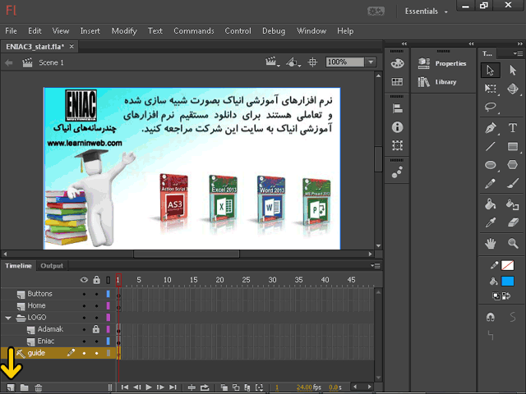

در ادامه نام مناسبي براي اين لايه تعيين ميکنيم.
براي اين پروژه 60 فريم مد نظر داريم. براي اين که به طور همزمان براي همه لايهها 60 فريم انتخاب کنيم، روي فريم 60 لايه اول کليک کنيد.
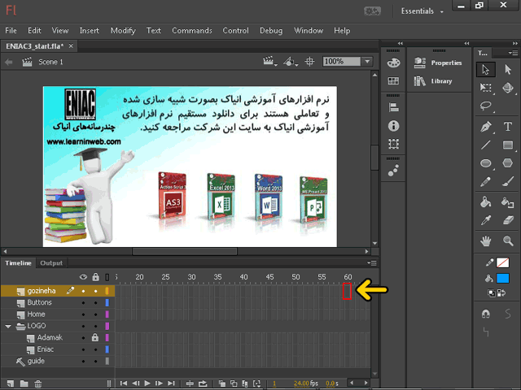

دکمه Shift صفحه کليد را فشرده نگه داشته و سپس روي فريم 60 لايه آخر کليک کنيد.
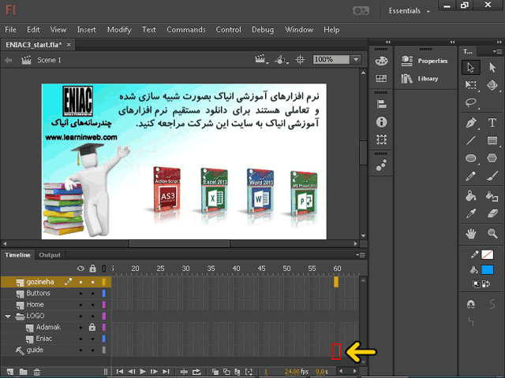

مشاهده ميکنيد که فريم 60 همه لايه ها انتخاب شده است. دکمه F5 صفحه کليد را فشار دهيد.
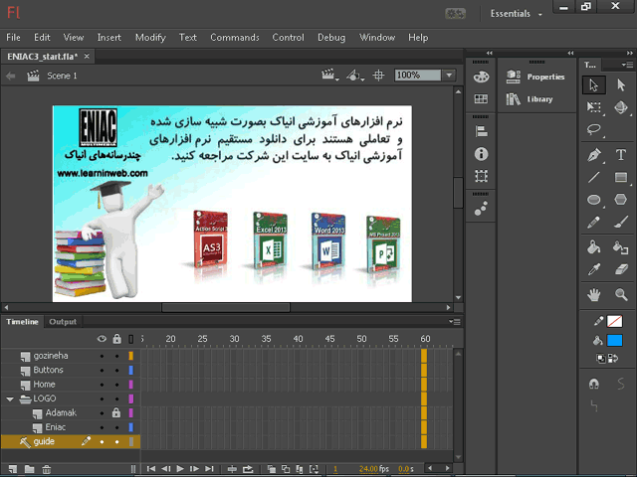

در اين پروژه عکس چهار محصول وجود دارد مي‌خواهيم با کليک بر روي هر محصول وارد صفحه توضيحات و عکس آن محصول بشويم. براي اين کار بايد با کليک بر روي هر محصول به فريم آن محصول برويم. در اين مثال با کليک روي تصوير آموزش ActionScript، مي‌خوانيم به فريم 10 برويم و با کليک بر روي تصوير آموزش Excel به فريم شماره 20 برويم. حال در فريم 10 بايد متن و تصوير محصول ActionScript را نمايش دهيم و در فريم 20 نيز بايد متن و تصوير محصول Excel را نمايش دهيم. حال روي فريم 10 لايه ايجاد شده کليک راست کنيد.
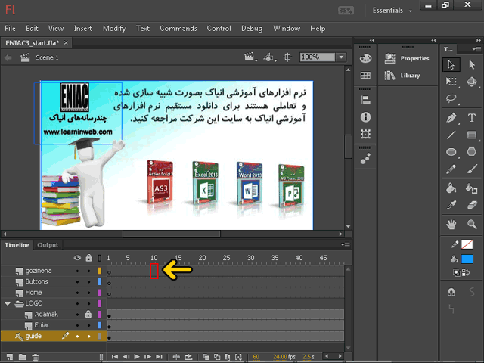

از منوي بازشده روي گزينه Insert Blank Keyframe کليک کنيد تا يک Keyframe خالي ايجاد شود. تفاوت اين گزينه با گزينه Insert Keyframe اين است که با انتخاب گزينه Insert Blank Keyframe يک فريم خالي ايجاد ميشود اما با انتخاب گزينه Insert Keyframe يک Keyframe از Keyframe قبلي کپي گرفته و آن را قرار ميدهد.
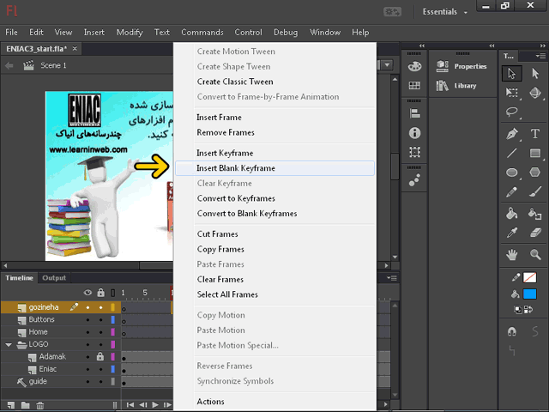

براي عدم نمايش لايه راهنما، روي گزينه مشخص شده کليک کنيد.
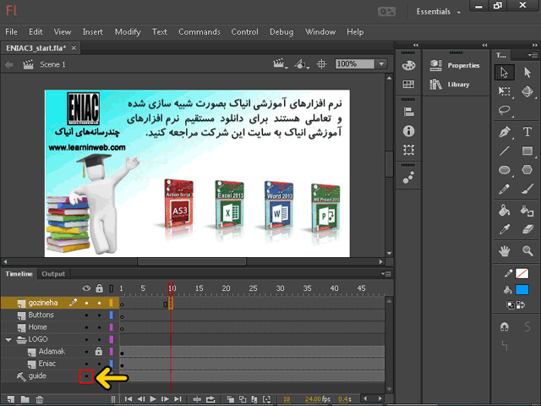

روي گزينه مشخص شده کليک کنيد تا لايه آدمک نيز غير قابل نمايش شود.
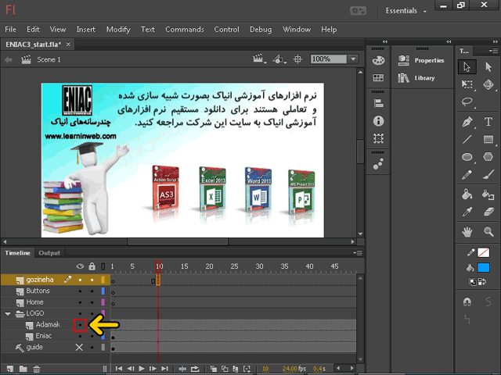

حال روي فلش مضاعف قسمت Library کليک کنيد.
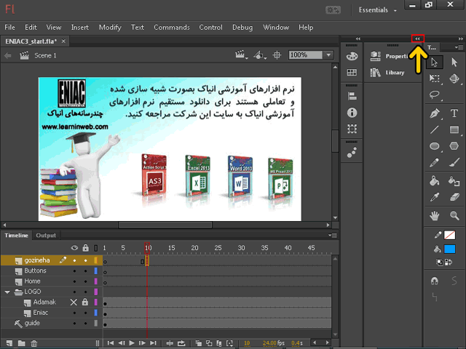

روي تصوير جلد آموزش اکشن اسکريپت کليک کنيد و تا قسمت مشخص شده از صفحه درگ نماييد.
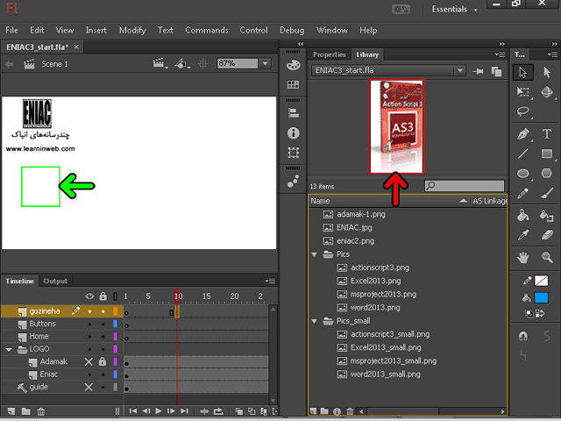

حال روي فريم 20 کليک راست کنيد.
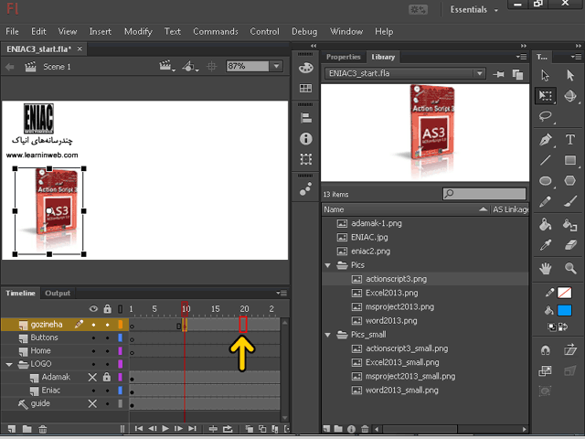

روي گزينه Insert Keyframe کليک کنيد تا يک کپي از فريم قبلي از Keyframe ايجاد شده گرفته شود.
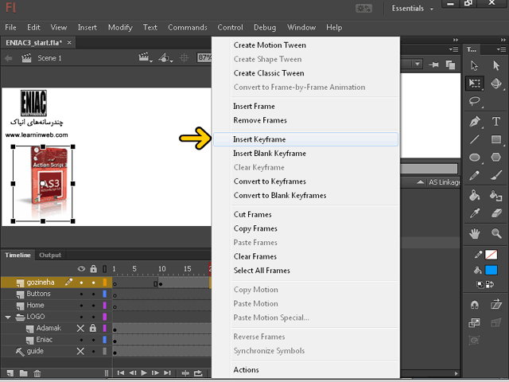

اکنون ميخواهيم اين تصوير را با تصوير ديگري عوض کنيم. براي اين که دقيقا در همين محل قرار بگيرد از گزينه Swap استفاده ميکنيم. براي فعال شدن گزينه Swap، ابتدا روي تصوير کليک کنيد.
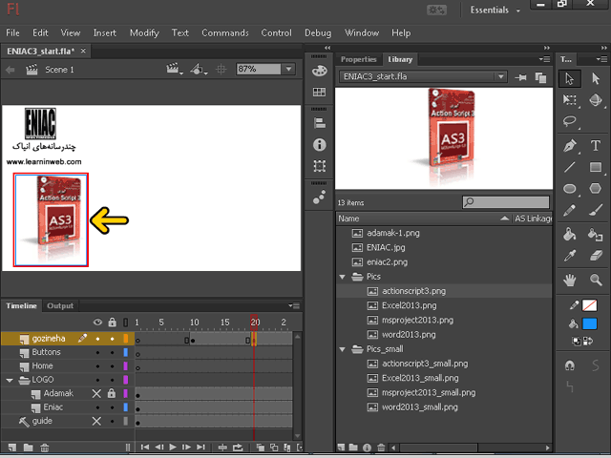

حال روي دکمه Swap کليک کنيد.
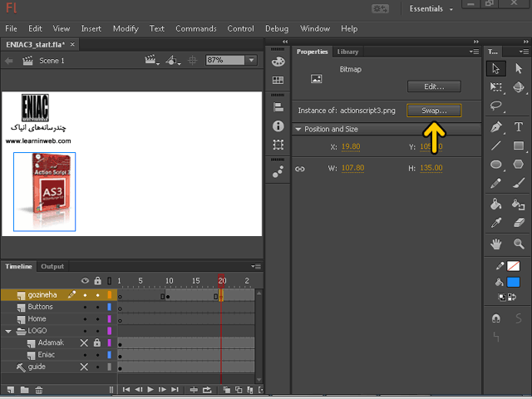

در اين پنجره، تصاوير موجود در کتابخانه (Library) را مي‌توانيد مشاهده کنيد. روي تصوير مشخص شده کليک کنيد.
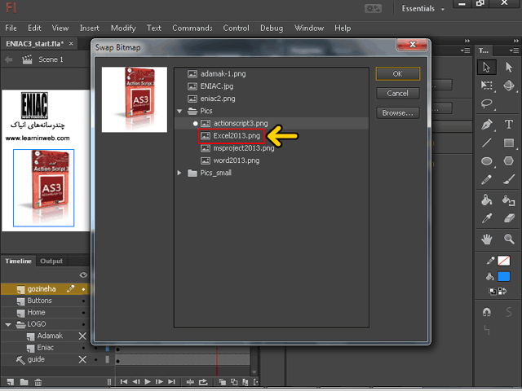

روي دکمه OK کليک کنيد.
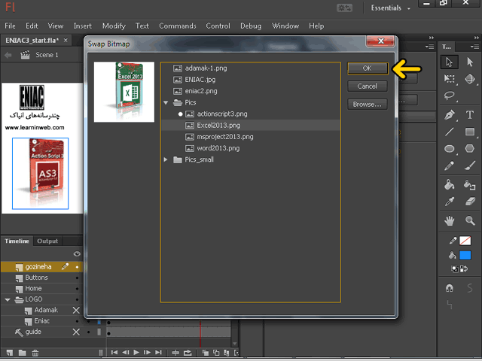

مشاهده ميکنيد که تصوير مورد نظر با تصوير قبلي عوض يا Swap شده است. در ادامه به همين روش تصوير دو محصول ديگر را در فريمهاي 30 و 40 قرار مي‌دهيم. به علت اينکه تا فريم 50 بيشتر نياز نداريم به همان روشي که قبلاً گفته بوديم، 10 فريم بين 50 تا 60 را حذف خواهيم کرد.
همان طور که ميبينيد چهار تصوير را با فاصله 10 فريم در لايه مورد نظر قرار دادهايم. با حرکت دادن نوار Timeline ميتوانيد عوض شدن تصاوير را مشاهده کنيد. توجه داشته باشيد که علت خاصي ندارد که تصاوير را با فاصله 10 فريم قرار دادهايم. شما ميتوانيد هر تصوير را با فاصله 1 فريم قرار دهيد. اما براي اين که واضح‌تر بتوانيم ببينم، 10 فريم فاصله ايجاد کردهايم.
روي گزينه مشخص شده کليک کنيد تا تصوير آدمک قابل نمايش باشد.
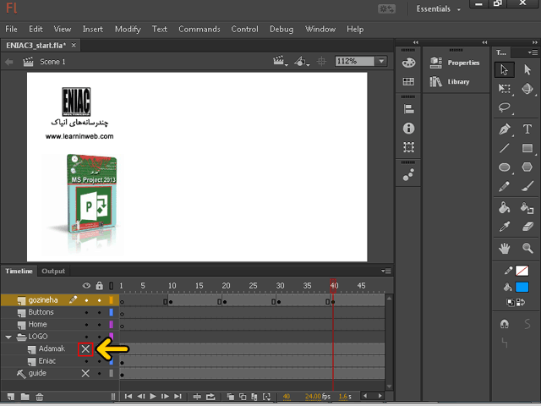
با حرکت دادن نوار Timeline ميتوانيد عوض شدن تصاوير را مشاهده کنيد اما مشکل اينجاست که تصوير آدمک زير تصاوير محصولات وجود دارد. در ادامه اين نرم‌افزار آموزشي به ترتيب اين مشکلات را رفع کرده و به پروژه نهايي دست پيدا خواهيم کرد.
کاربر گرامي، شما اکنون در پايان اين بخش هستيد،
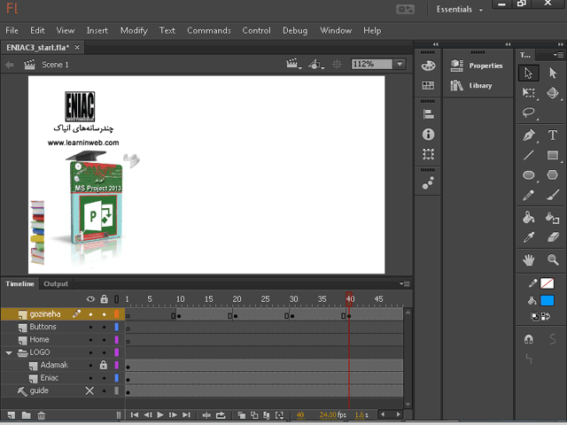

فصل 3: روشهاي رسم در Flash cc
براي رسم اشکال دو حالت رسم به نامهاي Merge Drawing mode و Object Drawing mode وجود دارد که در اين قسمت ميخواهيم به تفاوت اين دو حالت بپردازيم. براي شروع کار روي ابزار دايره کليک کنيد.
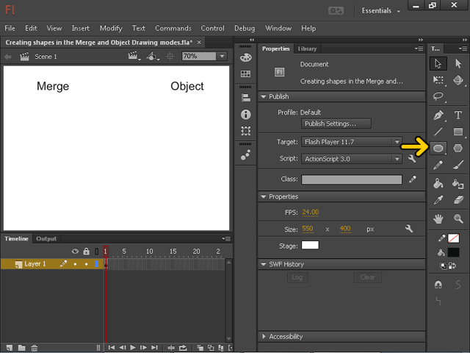

با کليک بر روي ابزار دايره ليست خصوصيات آن باز شده است. براي تعيين رنگ کادر دايره، روي دکمه Stroke Color کليک کنيد.
روي رنگ مشکي مشخص شده کليک کنيد.
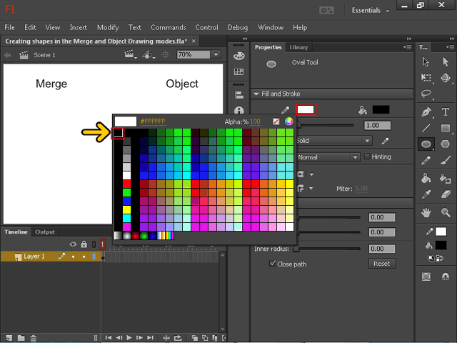

براي تعيين رنگ داخل دايره روي دکمه Fill Color کليک کنيد.
روي رنگ آبي مشخص شده کليک کنيد.
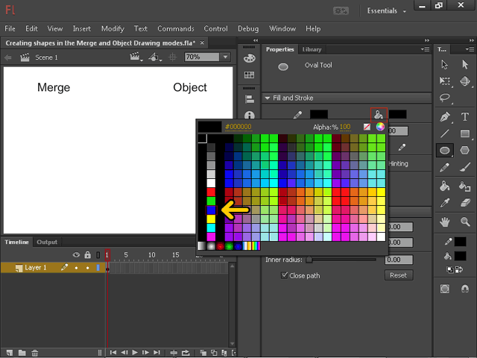

براي اين که تعيين کنيم شکل مورد نظر از نوع Object Drawing mode باشد، بايد گزينه Object Drawing را فعال کنيد. زماني که گزينهObject Drawing غير‌فعال باشد، شکل رسم شده به صورت Merge Drawing mode ميباشد. اکنون ميخواهيم يک دايره به صورت Merge Drawing mode رسم کنيم. براي اين کار روي قسمت مشخص شده کليک کرده و تا قسمت مشخص شده با کادر سبز درگ کنيد.
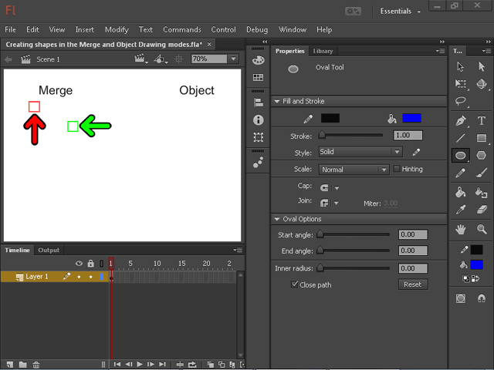

اکنون يک شکل به صورت Merge Drawing mode رسم شده است. حال روي دکمه Object Drawing کليک کنيد.
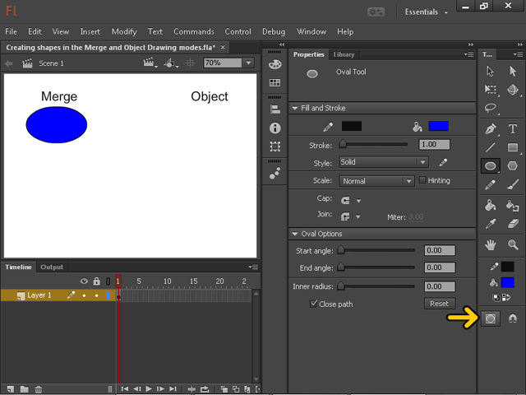

در ادامه يک بيضي ديگر در پايين متن Object رسم ميکنيم.
اين بيضي بصورت Object Drawing mode رسم شده است. براي بررسي تفاوت اين دو مورد، ابزار Selection Tools را انتخاب کنيد.
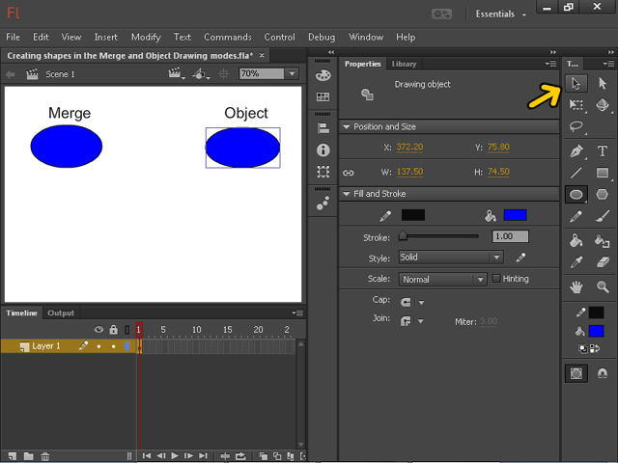

روي شکلي که بصورت Merge Drawing mode رسم شده است کليک کنيد.
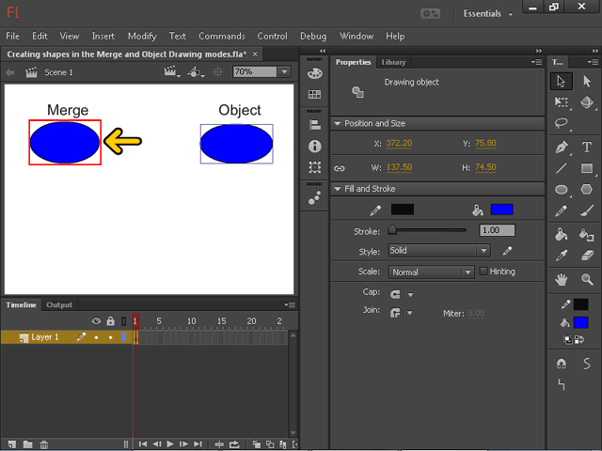

مشاهده ميکنيد که شکلي که بصورت Merge Drawing mode رسم شده است، به صورت نقطه‌چين به انتخاب در مي‌آيد. در بالاي پنجره Properties نيز عبارت Shape نوشته شده است. حال روي شکلي که بصورت Object Drawing mode رسم شده است کليک کنيد.
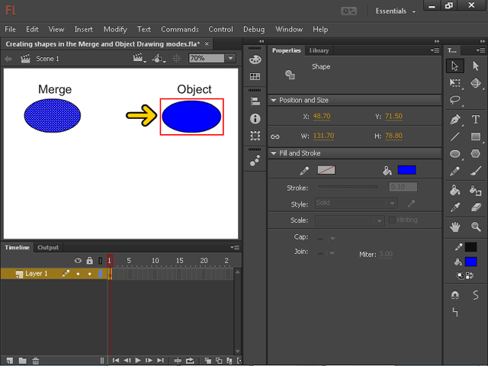

همانطور که ميبينيد شکلي که بصورت Object Drawing mode رسم شده است در حالت انتخاب، بصورت يک کادر دور آن مشخص ميشود و در قسمت مشخص شده در پنجره Properties نوع آن Drawing Object تعيين شده است. يکي ديگر از تفاوتهاي Merge Drawing mode با Object Drawing mode در حالت انتخاب قسمتي از شکل ميباشد. براي درک بهتر ميخواهيم يک قسمت از بيضي که از نوع Merge Drawing mode ساخته شده است را انتخاب کنيم. براي اين کار روي قسمت مشخص شده کليک کنيد و تا قسمت مشخص شده با کادر سبز درگ کنيد.
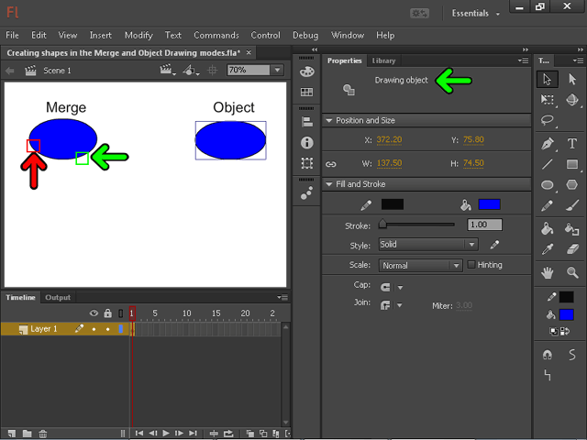

مشاهده ميکنيد که قسمت مورد نظر از بيضي انتخاب شده است اما در Object Drawing mode امکان چنين کاري وجود ندارد و با انتخاب قسمتي از شکل، کل شکل انتخاب ميشود.
اکنون ميخواهيم دو ستاره با دو نوع فرمت مختلف ايجاد کنيم. براي رسم ستاره، روي ابزار Polystar Tool کليک کنيد.
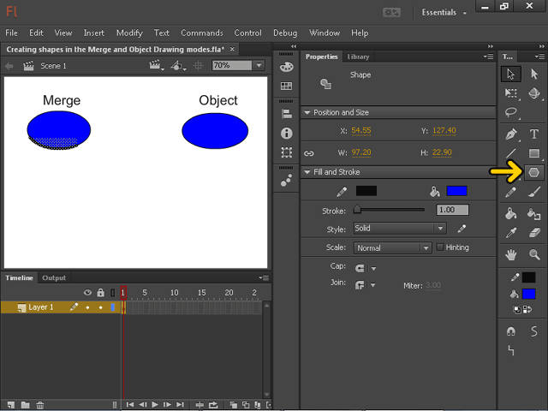

روي دکمه Options کليک کنيد.
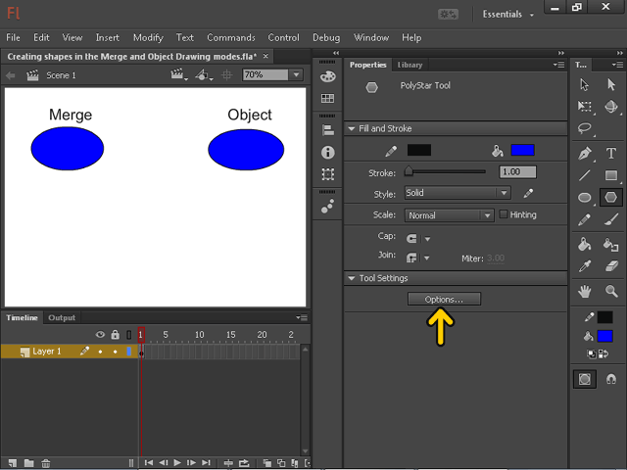

از پنجره باز شده روي منوي بازشونده Style کليک کنيد.
روي گزينه Star کليک کنيد.
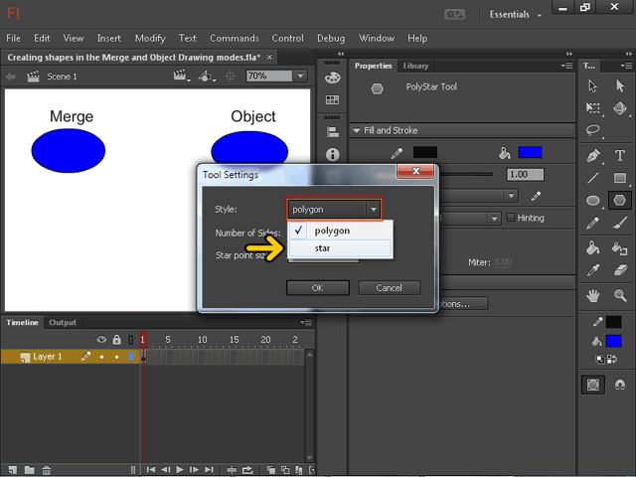

در قسمت Number Of Sides ميتوانيد تعداد
گوشه‌هاي ستاره را مشخص کنيد و در قسمت Star point size ميتوانيد سايز ستاره را تعيين کنيد. روي دکمه OK کليک کنيد.
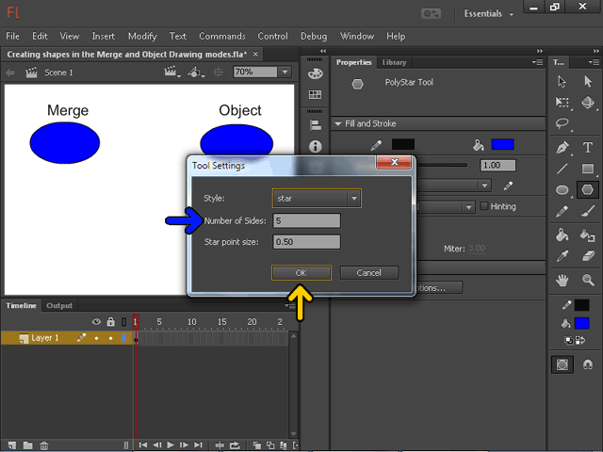

در ادامه دو ستاره با دو حالت مختلف رسم ميکنيم.
يکي ديگر از تفاوتهاي Merge Drawing modeبا Object Drawing mode در اين مثال مشخص ميشود. اکنون قصد داريم ستاره ساخته شده را روي بيضي مورد نظر قرار دهيم. براي اينکار، روي ستاره مشخص شده دابل کليک کنيد.
نکته: علت اين که دابل کليک ميکنيم اين است که تنها با کليک کردن و جابهجا کردن شکل، فقط خود شکل جابهجا ميشود و کادر شکل مورد نظر در جاي خود باقي ميماند.
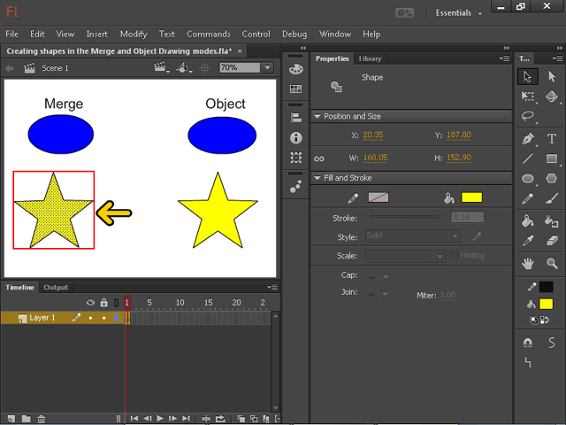

حال ستاره و کادر دور آن انتخاب شده است. براي تغيير محل ستاره روي ستاره انتخاب شده کليک کرده و تا قسمت مشخص شده توسط کادر سبز درگ کنيد.
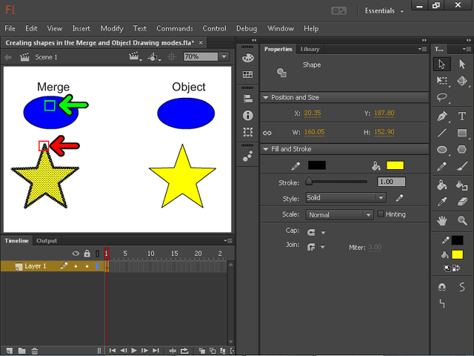

در هر جايي خارج از کادر اصلي ستاره کليک کنيد تا ستاره از حالت انتخاب خارج شود.
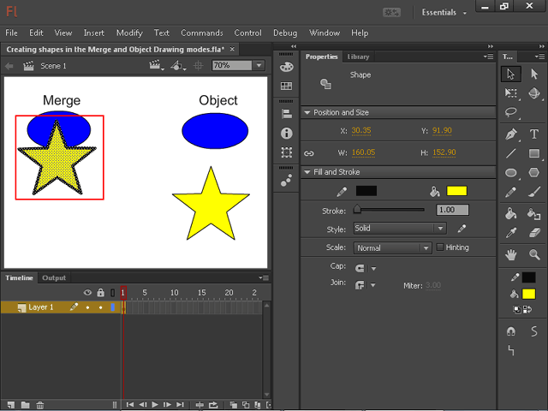

دوباره روي ستاره دابل کليک کنيد.
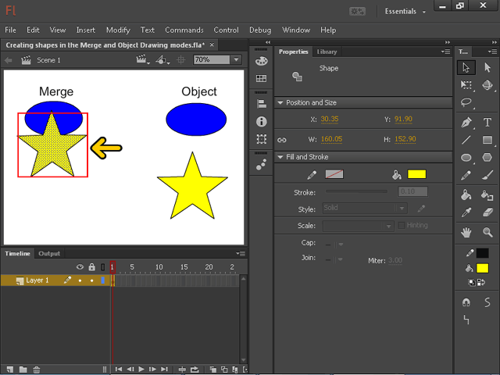

روي ستاره کليک کرده و تا قسمت مشخص شده با کادر سبز درگ کنيد.
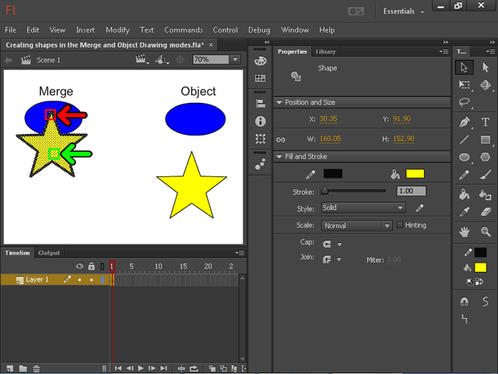

مشاهده ميکنيد که قسمتي از بيضي که زيره ستاره بوده به شکل ستاره در آمده است و اين خصوصيت فقط در اشکالي وجود دارد که با روش Merge Drawing mode رسم ميشوند. حال روي ستارهايي که به روش Object Drawing mode رسم شده است کليک کنيد.
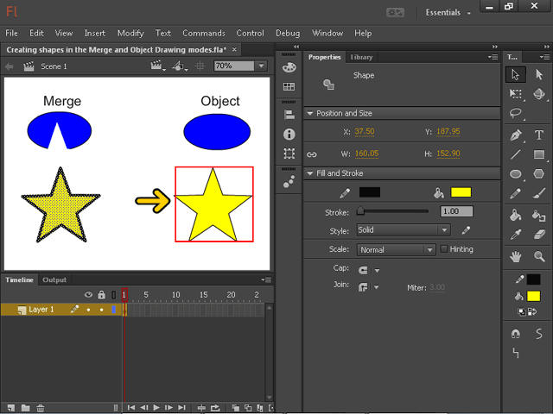

روي ستاره انتخاب شده کليک کرده و تا قسمت مشخص شده با کادر سبز درگ کنيد.
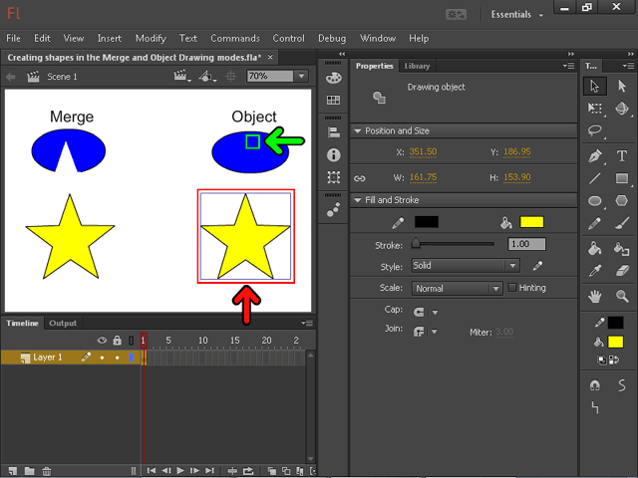

براي خارج شدن ستاره از حالت انتخاب هر جايي خارج از ستاره کليک کنيد.
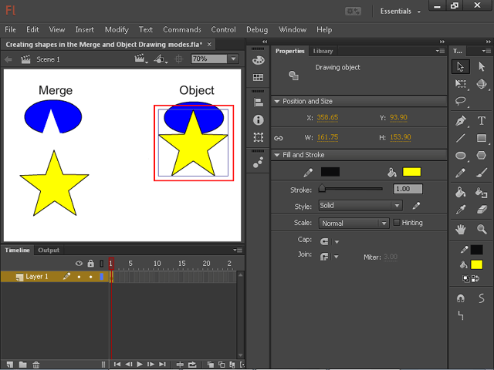

اکنون روي ستاره کليک کرده و تا قسمت مشخص شده با کادر سبز درگ کنيد.
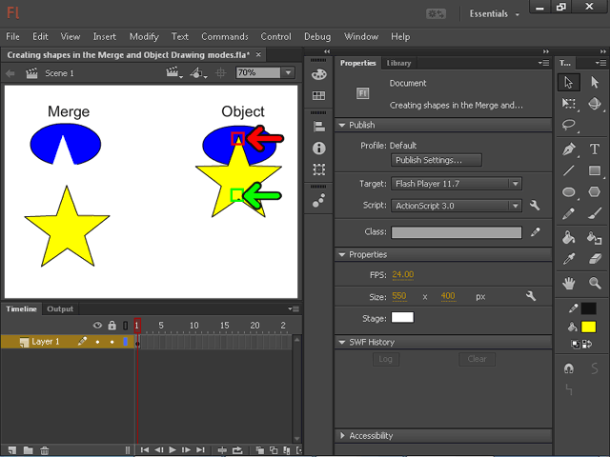

مشاهده ميکنيد که هيچ تغييري در ساختار اشکال رخ نداده است. يکي از خصوصياتي که در دو حالت رسم شکل مشترک ميباشد، خصوصيت تغيير حالت اشکال است.
همان طور که ميبينيد با قرار دادن ماوس بر کناره‌هاي شکل حالت ماوس تغيير ميکند و شما ميتوانيد تغييراتي را در ابعاد شکل انجام دهيد.
مشاهده کرديد که در مورد اين خصوصيت هيچ تفاوتي بين دو حالت رسم وجود ندارد.
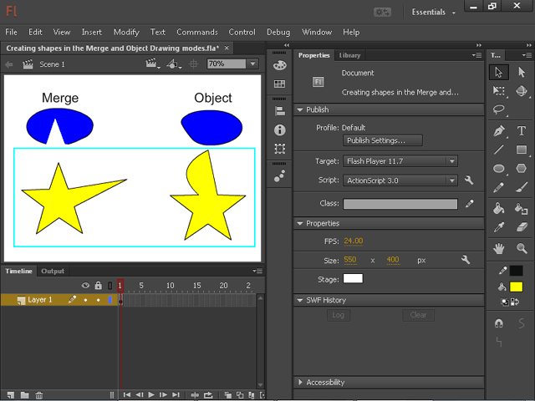

همان طور که مشاهده ميکنيد پروژه انياک را دوباره باز کردهايم و قصد تکميل آن را داريم. در اين مرحله
ميخواهيم تصوير پشت زمينهاي تعيين کنيم تا پروژه جذابتر شود. يک لايه با نام background ايجاد کردهايم. حال براي اينکه تغييراتي را روي اين لايه انجام دهيم و ديگر لايهها تغيير نکند، بايد لايههاي ديگر را قفل کنيم. براي اين کار، روي لايه background کليک راست کنيد.
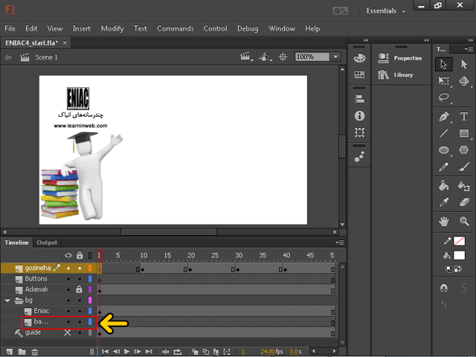

از منوي باز شده، روي گزينه Lock Others کليک کنيد. تا تمامي لايه‌ها به غير از ايه background قفل شوند.
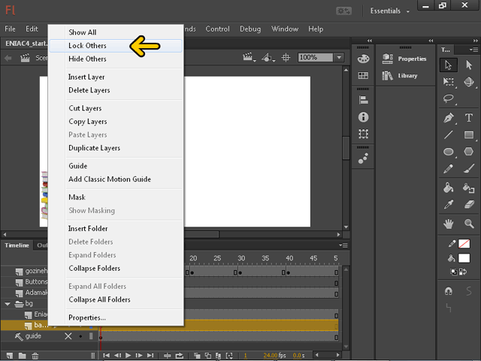

براي آنکه لايه‌هاي ديگر در صفحه نمايش داده نشوند. روي لايه background کليک راست کنيد.
روي گزينه Hide Others کليک کنيد تا بقية لايه‌ها مخفي شوند.
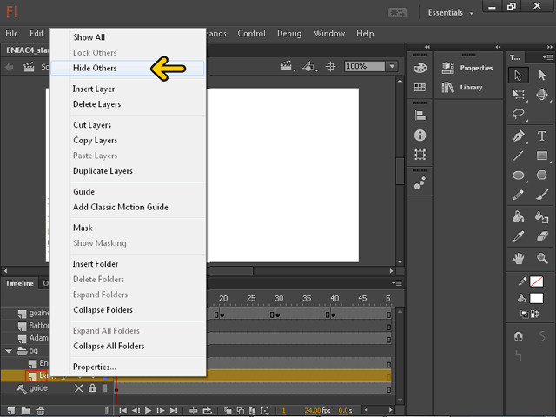

حال ميخواهيم يک مستطيل از نوع Merge Drawing mode رسم کنيم. روي ابزار مستطيل کليک کنيد
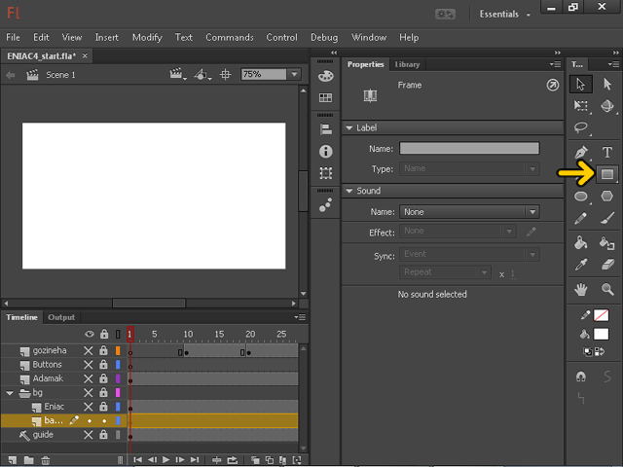

توجه داشته باشيد که دکمه Object Drawing غير فعال ميباشد و ميتوانيد مستطيل را به صورتMerge Drawing mode رسم کنيد. اکنون براي اين که رنگ مستطيل را تعيين کنيم، روي دکمه مشخص شده کليک کنيد.
روي رنگ آبي مشخص شده کليک کنيد.
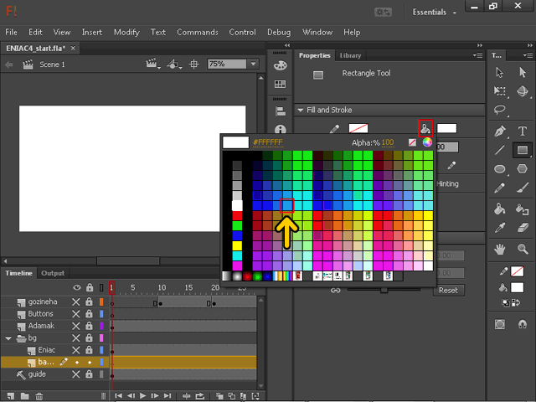

حال ميخواهيم کادر مستطيل را حذف کنيم. براي اينکار روي دکمه مشخص شده کليک کنيد.
روي گزينه مشخص شده کليک کنيد تا کادر حذف شود.
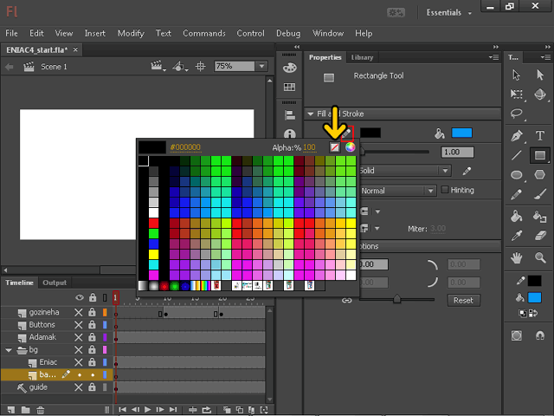

در ادامه يک مستطيل به اندازه صفحه اصلي رسم ميکنيم.
روي ابزار Selection کليک کنيد.
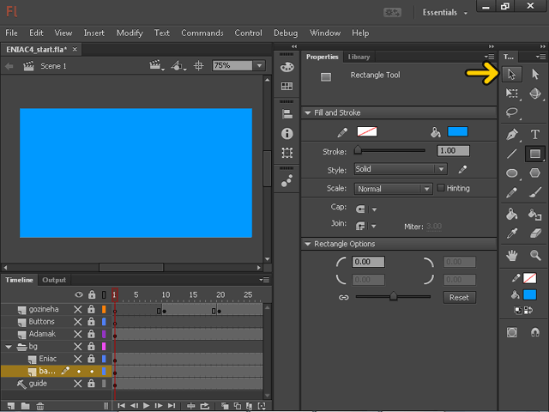

حال ميخواهيم براي زيبايي بيشتر پس‌زمينه از روش سايه روشن يا Gradient استفاده کنيم. براي اينکار، ابتدا توجه داشته باشيد که مستطيل هنوز هم در حالت انتخاب قرار دارد. روي دکمه Color کليک کنيد.
روي منوي بازشونده مشخص شده کليک کنيد.
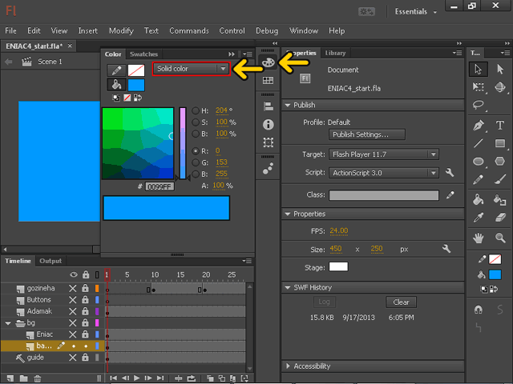

براي انتخاب سايه ‌روشن بصورت خطي روي گزينه مشخص شده (Linear gradient) کليک کنيد.
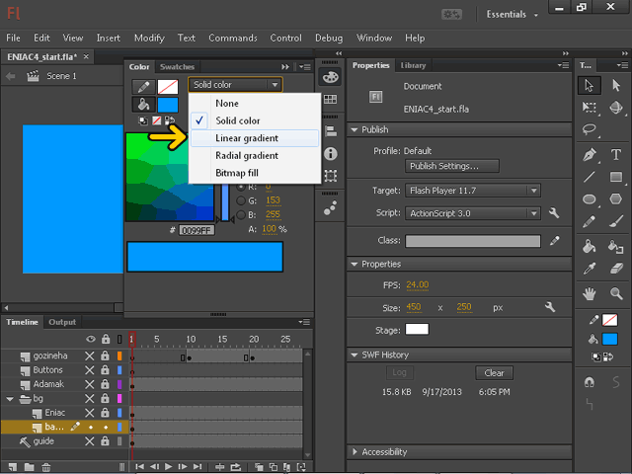

مشاهده ميکنيد که با انتخاب اين گزينه رنگ مستطيل به صورت خودکار سايه روشن سياه سفيد ميشود. روي قسمت مشخص شده با کادر قرمز کليک کنيد و تا قسمت مشخص شده با کادر سبز درگ کنيد.
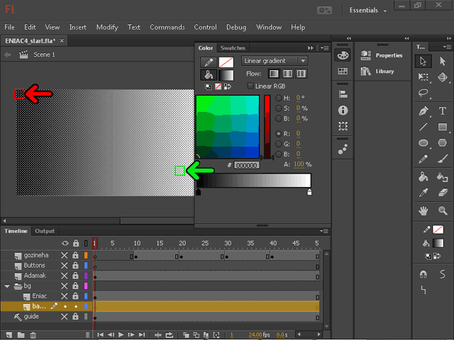

مشاهده ميکنيد که ميزان کشيدگي رنگ کم شده است. يکي ديگر از تغييراتي که ميتوانيد انجام دهيد عوض کردن محل قرار‌گيري رنگ سياه با سفيد است. در ادامه محل قرارگيري دو رنگ را به ميزان مورد نظر تغيير مي‌دهيم.
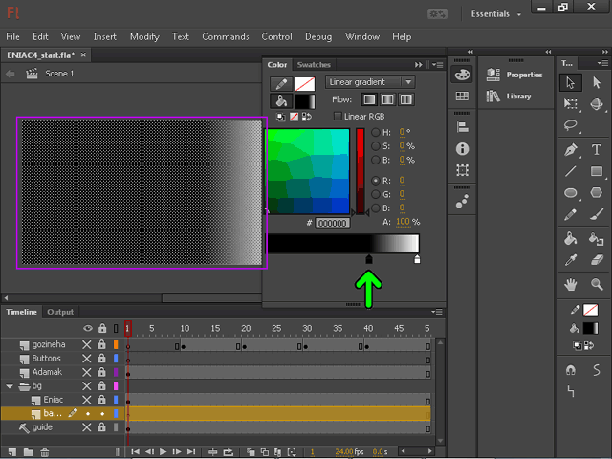

اکنون ميخواهيم رنگ مشکي را با رنگ ديگري عوض کنيم. براي اينکار روي فلش مشخص شده کليک کنيد.
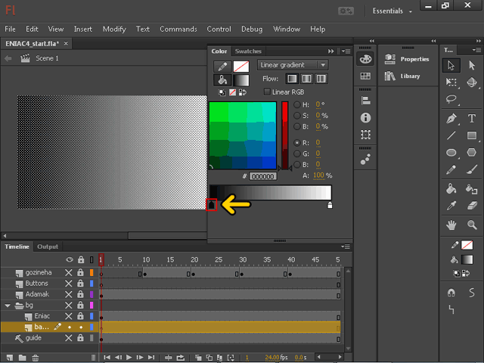

روي رنگ مشخص شده کليک کنيد.
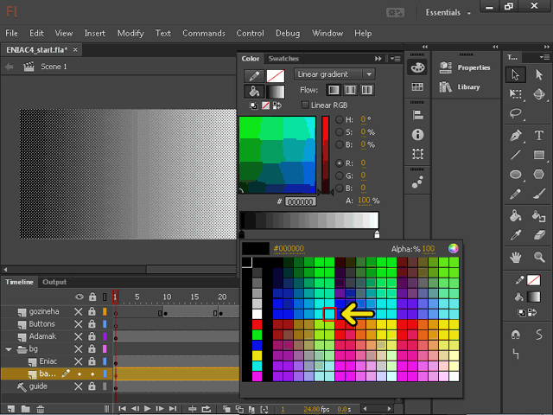

حال ميخواهيم يکسري تنظيمات را براي سايه روشن انجام دهيم. براي اينکار، روي ابزار free transform tool کليک کنيد.
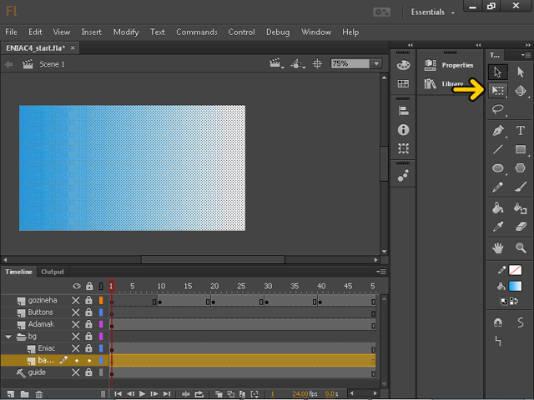

روي free transform tool کليک کنيد.
از منوي بازشده روي ابزار transform tool gradient کليک کنيد.
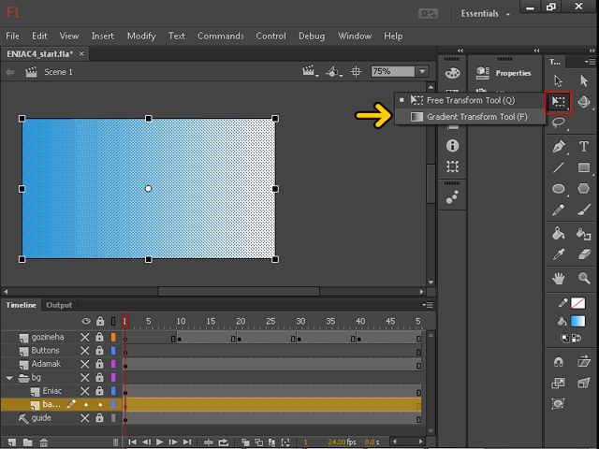

مشاهده ميکنيد که با انتخاب اين گزينه، يک دستگيره براي نقطه مرکزي، يک دستگيره براي کشيدن سايه روشن و يک دستگيره براي دوران سايه روشن قرار داده شده است. در ادامه طرز کار اين سه دستگيره را مشاهده خواهيد کرد.
همان طور که ميبينيد با تغيير دستگيره سمت راست ميزان کشيدگي را تعيين کرده‌ايم و با تغيير دستگيره مرکزي، محل سايه روشن را تعيين ميکنيم و با استفاده از دستگيره گوشه صفحه ميتوان دوران ايجاد کرد.
حال ابزار Selection را انتخاب کنيد.
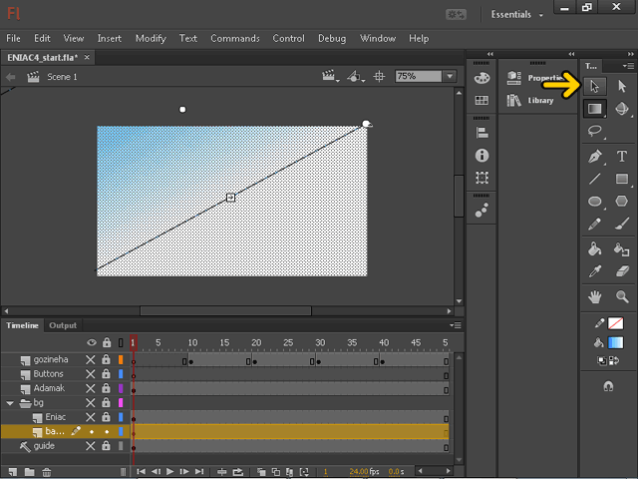

روي هرجا خارج از صفحه اصلي کليک کنيد تا صفحه از حالت انتخاب در بيايد.
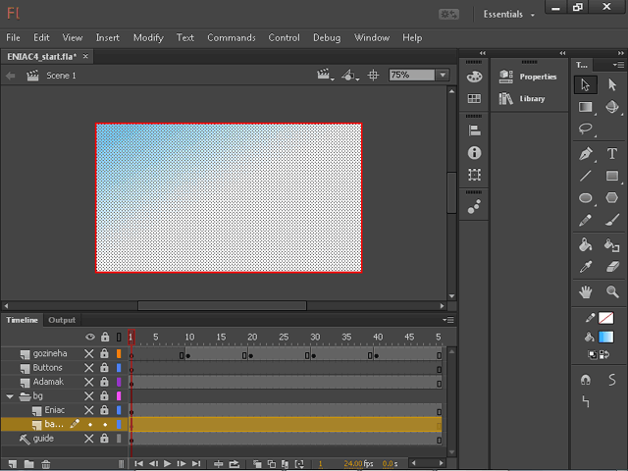

روي چشم مشخص شده کليک کنيد تا تمامي لايهها قابل رويت باشد.
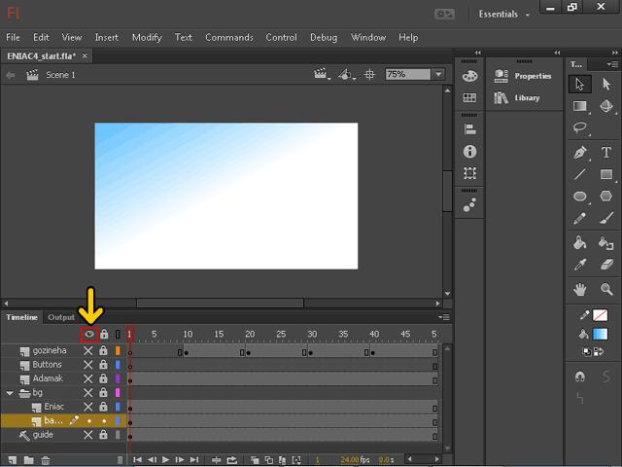

مشاهده ميکنيد که اشکال روي مستطيل قرار گرفته است و با حرکت نوار قرمز ميتوانيد تغيير اشکال را مشاهده کنيد.
روي قسمت مشخص شده کليک کنيد تا لايه مستطيل قفل شود.
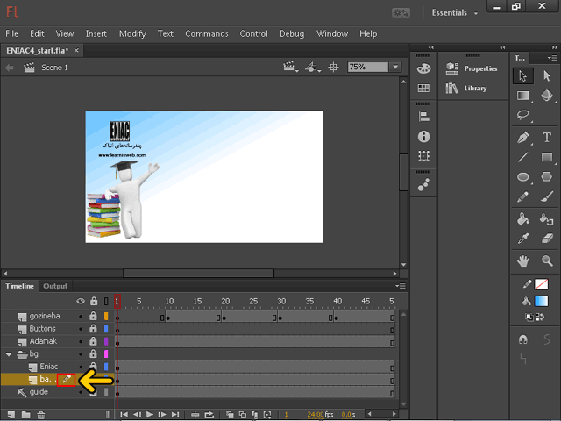

روي قسمت مشخص شده کليک کنيد تا پوشه پسزمينه نيز بسته شود.
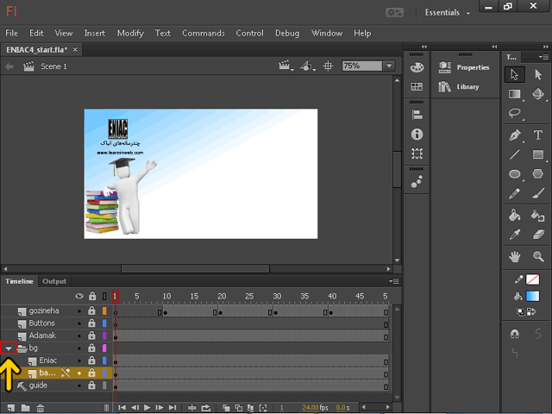

حالا ميخواهيم براي اينکه مشکل عکس زيري رفع شود، يک کادر رسم کنيم. براي اينکار يک لايه نياز داريم. روي دکمه New Layer کليک کنيد.
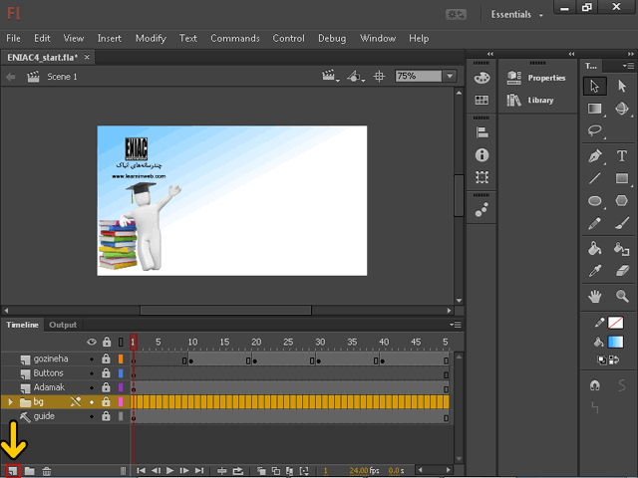

در ادامه نام مناسبي براي اين لايه وارد مي‌کنيم.
روي قسمت مشخص شده کليک کنيد تا آدمک غير قابل نمايش شود.
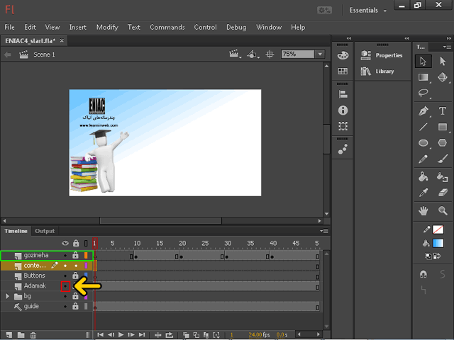

روي قسمت مشخص شده کليک راست کنيد.
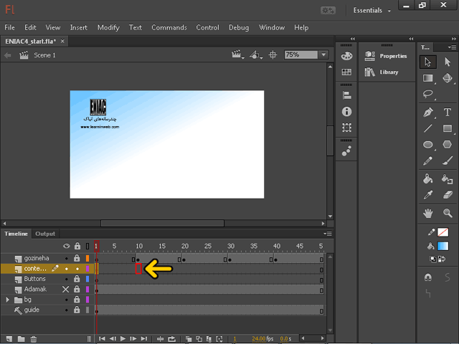

روي گزينه Insert Blank Keyframe کليک کنيد.
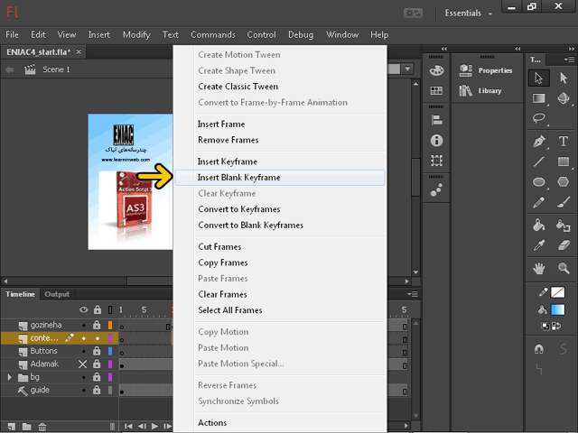

روي ابزار مستطيل کليک کنيد.
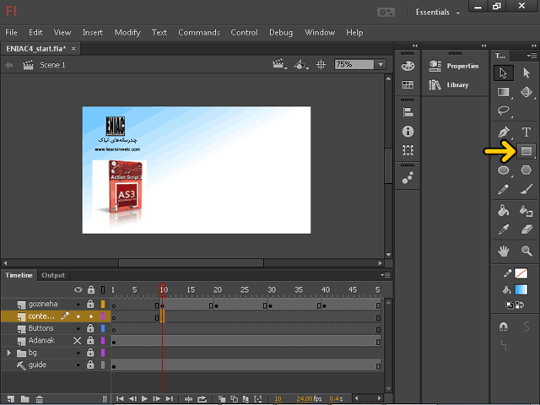

در ادامه رنگ طوسي را براي مستطيل انتخاب ميکنيم.
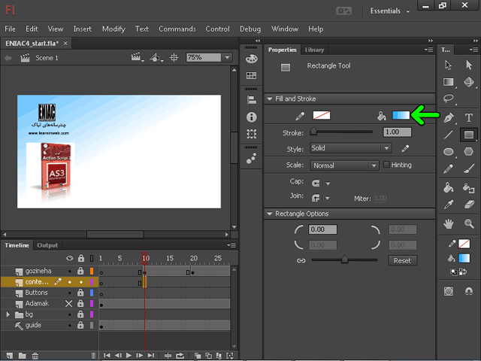

براي زيبايي کادر ميخواهيم گوشه مستطيل را کمي گرد و منحني کنيم. براي اينکار از قسمتRectangle Options استفاده ميکنيم. روي کادر مشخص شده دابل کليک کنيد.
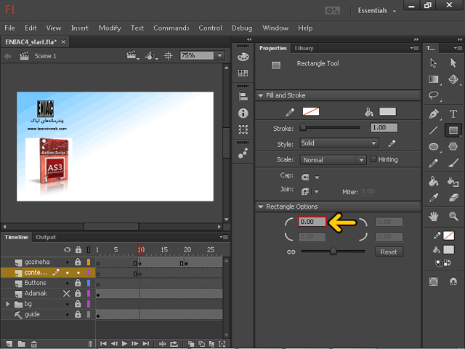

عدد 5 را تايپ کنيد.
دکمه Enter صفحه کليد را فشار دهيد.
با استفاده از نوار مشخص شده ميتوانيد اين ميزان هلال را کم و زياد کنيم و با غير فعال کردن گزينه مشخص شده ميتوان براي هر گوشه اندازه خاصي را تعريف کرد. در ادامه مستطيل را در محل مورد نظر رسم مي‌کنيم.
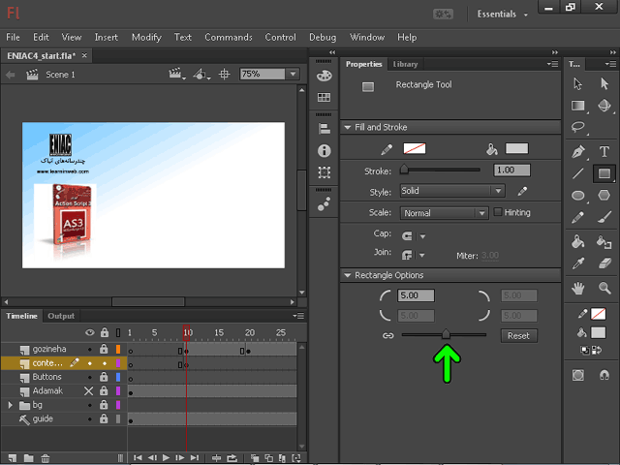

روي قسمت مشخص شده از ابزار مستطيل کليک کنيد.
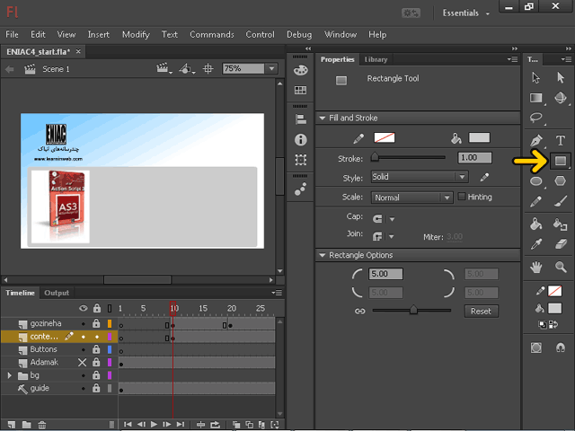

به ابزار مشخص شده توجه کنيد. اگر مستطيل خود را با اين ابزار رسم کنيد در گوشه‌هاي مستطيلتان دستگيره‌هايي وجود خواهد داشت که با استفاده از آنها ميتوانيد هلال مورد نظر را ايجاد کنيد. هر جا خارج از منو کليک کنيد تا منوي باز شده بسته شود.
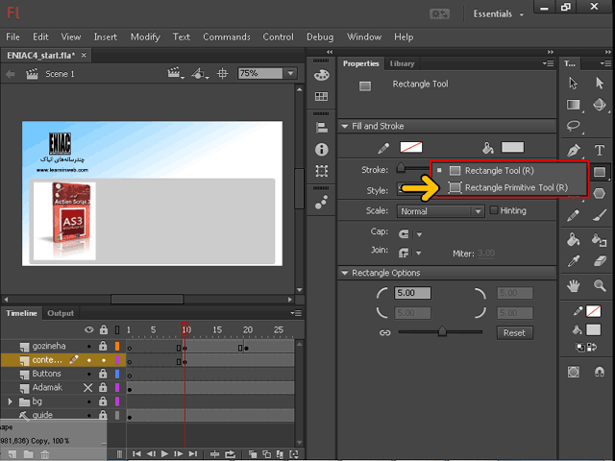

حال ميخواهيم سايه روشن را نيز در اين شکل بکار ببريم. براي اين کار، روي پنل Color کليک کنيد.
روي منوي بازشونده مشخص شده کليک کنيد.
روي گزينه Linear gradient کليک کنيد.
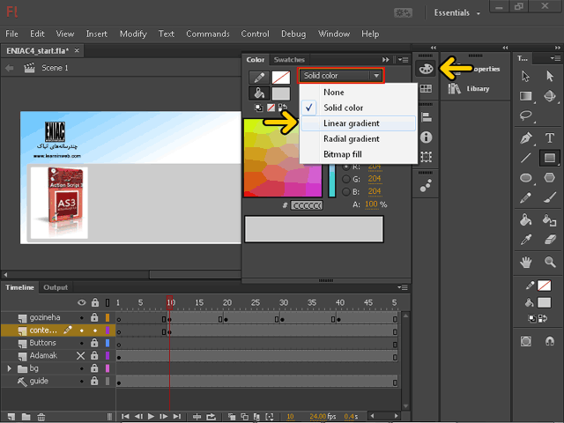

تا اين مرحله رنگ مورد نظر را تعيين کرديم. حال براي اينکه سايه روشن را تنظيم کنيم، روي ابزار Gradient Transform Tool کليک کنيد.
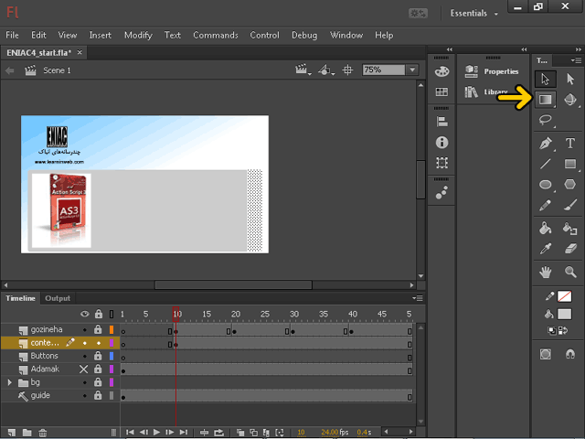

همانطور که مشاهده ميکنيد با استفاده از ابزار Gradient Transform Tool سايه روشن را تنظيم ميکنيم.
حال روي چشم مشخص شده کليک کنيد تا همه لايهها را بتوان مشاهده کرد.
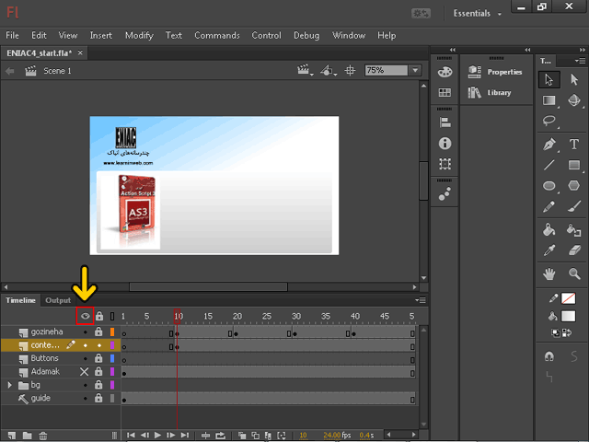

مشاهده ميکنيد که با حرکت نوار Timeline ديگر آدمک مشاهده نميشود.
کاربر گرامي، شما اکنون در پايان اين بخش هستيد،
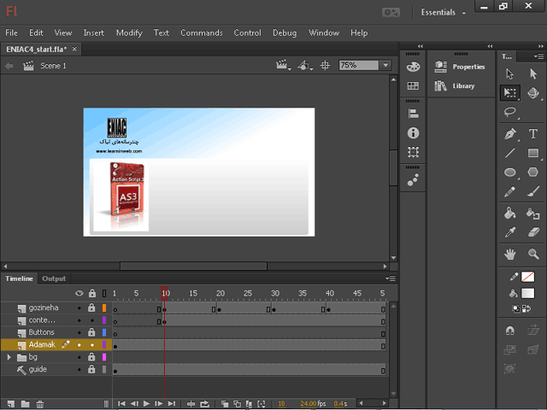

برای ادامه آموزش به نرم افزار آموزش Flash CC مراجعه نمائید.

http://www.learninweb.com/%c2%e3%e6%d2%d4-%dd%e1%d4.php

